

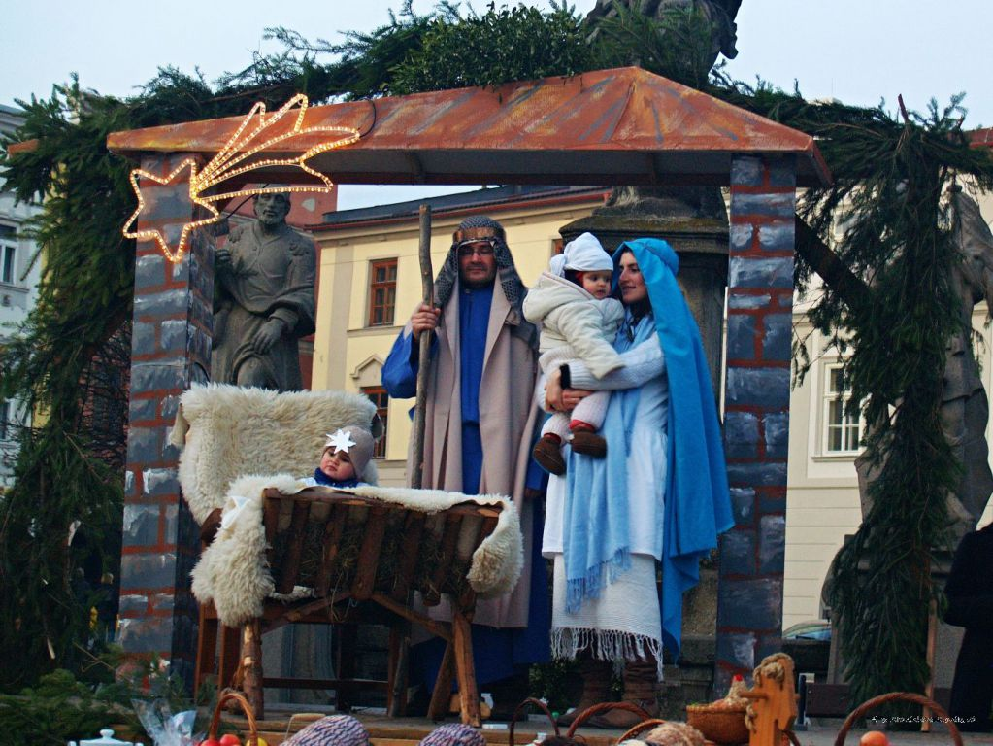
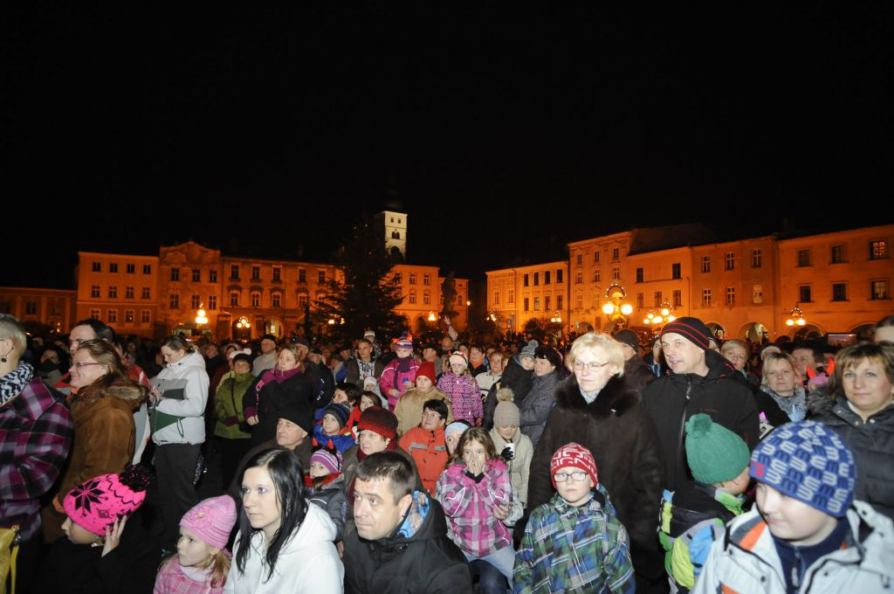
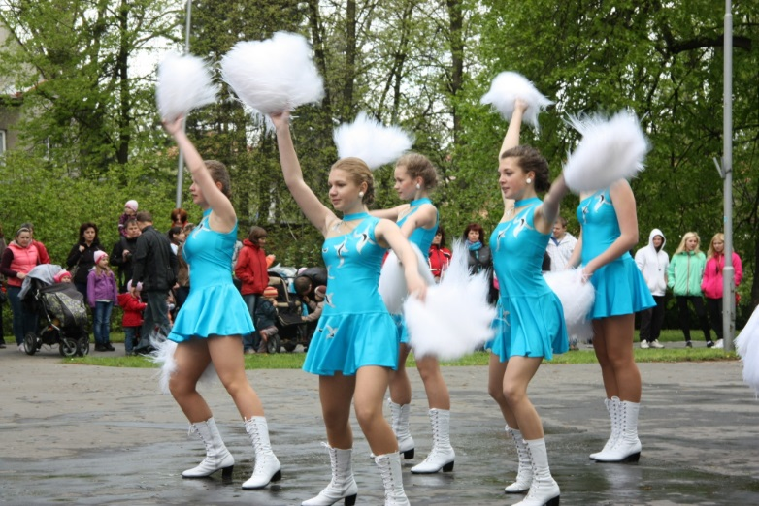
VÝROČNÍ ZPRÁVA MĚSTA PŘÍBORA
ZA ROK 2015
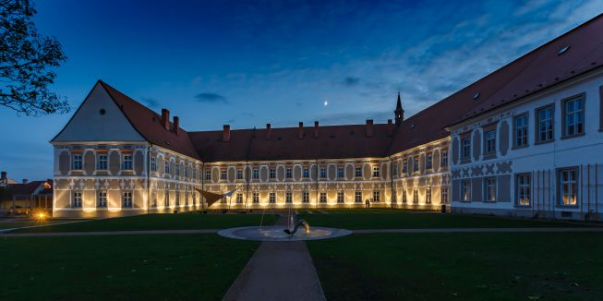


Obsah
1 Úvodní slovo 4
1.1 Přehled významných kulturních a společenských událostí 6
1.2 Významná výročí roku 2015 12
1.3 Udělení významných ocenění 13
2 Základní statistické údaje 14
2.1 Počet obyvatel a jeho složení 14
2.2 Nezaměstnanost obyvatel 16
2.3 Vývoj pracovních míst na území města 16
2.4 Bytová výstavba 17
2.5 Městský bytový fond 18
2.6 Lesní hospodářství 19
2.7 Odpadové hospodářství 19
3 Organizační schéma města Příbora 21
4 Základní údaje o orgánech města 23
4.1 Zastupitelstvo města 23
4.2 Rada města Příbora 24
4.3 Složení výborů ZM a komisí RM 25
4.4 Komise a pracovní skupiny strategického plánování 27
4.5 Starosta, místostarosta 28
4.6 Městský úřad 29
4.7 Městská policie 30
4.8 Zvláštní orgány města 30
5 Organizační složky města 31
5.1 Městská knihovna 31
6 Příspěvkové organizace města 31
6.1 Technické služby města Příbora 31
6.2 Základní škola Npor. Loma Školní 1510 okres Nový Jičín,
příspěvková organizace 32
6.3 Základní škola Příbor, Jičínská 486, okres Nový Jičín 33
6.4 Mateřská škola Kamarád, Frenštátská 1370 34
6.5 Mateřská škola Příbor, Pionýrů 1519, okres Nový Jičín,
příspěvková organizace 35
6.6 LUNA PŘÍBOR, středisko volného času, příspěvková organizace 36
6.7 Školní jídelna Komenského, Příbor, ul. Komenského čp. 458 37
7 Obchodní organizace zřízené městem 39
7.1 Správa majetku města Příbora s. r. o. 39
8 Účast města v jiných obchodních organizacích 41
8.1 ASOMPO a. s., Životice u Nového Jičína 41
9 Přehled škol a školských zařízení jiných zřizovatelů 42
10 Obecně závazné vyhlášky a nařízení města 42
10.1 Nově přijaté obecně závazné vyhlášky a nařízení v roce 2015 42
10.2 Platné obecně závazné vyhlášky a nařízení 44
10.3 Vnitřní řády a směrnice MÚ Příbor 48
10.4 Ceny místních poplatků 52
11 Veřejnoprávní smlouvy 53
12 Výroční zpráva o činnosti v oblasti poskytování informací
podle zákona č. 106/1999 Sb. za rok 2015 53
13 Hlavní rozvojové dokumenty 54
13.1 Nově přijaté rozvojové dokumenty 54
13.2 Strategický plán rozvoje města 54
13.3 Střednědobý plán rozvoje sociálních služeb 54
13.4 Platné rozvojové dokumenty 55
13.5 Závazné dokumenty regionálního a nadregionálního charakteru 55
14 Přehled o realizaci hlavních investičních akcí města 56
14.1 Akce města 56
14.2 Stavební akce jiných investorů 56
14.3 Akce SMMP s. r. o. vč. akcí velké údržby bytového fondu 57
15 Prodej a nabytí obecního majetku 57
15.1 Majetek odprodaný nebo darovaný(nemovitý) 57
15.2 Majetek koupený a darovaný (nemovitý) 58
15.3 Majetek navrácený (restituce apod.) 59
15.4 Celkový majetek dle inventarizace 59
16 Hospodaření města 60
16.1 Příjmy města a jejich skladba 62
16.2 Výdaje města a jejich skladba 62
16.3 Výsledek hospodaření 63
16.4 Pohledávky a závazky města a jeho organizací 63
16.5 Místní poplatky vč. pohledávek 63
16.6 Zadluženost města 64
16.7 Přijaté dotace 65
16.8 Příspěvky společenským a ostatním organizacím 66
16.9 Pečovatelská služba 70
17 Vývoj spotřeby energií u vybraných objektů, organizací a zařízení města 71
17.1 Spotřeba plynu 71
17.2 Spotřeba elektrické energie 71
17.3 Spotřeba vody 72
17.4 Spotřeba tepla 72
18 Zpráva auditora 73

1 Úvodní slovo
Vážení členové zastupitelstva města, vážení občané města Příbora,
tak jako již v předchozích letech, dostává se Vám znovu do rukou „Výroční zpráva města“, která má za cíl poukázat na události a různé kulturně - společenské akce uplynulého roku, tedy roku 2015. Údaje v tomto dokumentu jsou v mnohém podobné a jsou doplněny o srovnání s minulými léty. Jedná se v pořadí již o třináctou zprávu města a jím zřízených organizací. První výroční zpráva byla vydána v roce 2003.

Všechny dosavadní zprávy je možné dohledat na www stránkách města pod odkazem „město“, záložka „o městě“ – výroční zpráva města.
Společenský život na počátku roku 2015 byl poznamenán smutnou a nečekanou událostí a žel Bohu tomu nebylo jinak i v průběhu roku. V měsíci únoru nás nečekaně opustil dlouholetý starosta našeho města Ing. Milan Strakoš, v měsíci dubnu rovněž náhle zesnul zakladatel
a dlouholetý dirigent Dechového orchestru mladých pan Ludvík Demel a v prosinci jsme se rozloučili s panem Mgr. Pavlem Sattkem, významným sportovcem – vzpěračem, dlouholetým vrcholovým trenérem a rovněž dlouholetým předsedou Tělovýchovné jednoty Příbor. Osud si vybral krutou daň. Čest památce jmenovaným zesnulým.
Začátek i průběh roku 2015 byl pro město a jeho obyvatele velmi zajímavý, i v tomto roce se město zapojilo do řady soutěží v rámci kraje i celostátně a bylo ve městě a jeho okolí uspořádáno poměrně velké množství kulturně společenských akcí. Poměrně dost se toho v našem městě událo.

Město Příbor získalo 1. místo v rámci České republiky za nejlepší elektronickou službu – za rodinný web. Rovněž se přihlásilo do soutěže „Památka roku“ s revitalizovanou piaristickou zahradou a v rámci Moravskoslezského kraje obsadilo 1. místo. Dalším vítězstvím v kraji bylo 1. místo v soutěži „Historické město roku“. Obě výše uvedené soutěže jsou vyhlašovány každoročně Sdružením historických sídel Čech, Moravy a Slezska. Na základě tohoto krajského vítězství postoupilo město Příbor v soutěži „Historické město roku“ mezi 14 měst s památkovými rezervacemi a památkovými zónami. O vítězi v této soutěži bude rozhodnuto 19. dubna 2016 ve Španělském sále Pražského hradu.
Většina z Vás, vážení spoluobčané, si jistě vzpomene na zajímavé společenské a kulturní akce, které se v roce 2015 uskutečnily. Akcí ve městě proběhlo poměrně hodně, za připomínku stojí například Valentýnský ples, Valentinská pouť, příborský, klokočovský i hájovský masopust, jarmarky pořádané během roku na náměstí, Mezinárodní den památek a sídel v dubnu, dětské dny v Příboře, na Hájově i v Prchalově, Svatojánské ohně s mysliveckým odpolednem, také příborská pouť s bohatým doprovodným programem, klokočovský krmáš a v neposlední řadě Dny evropského dědictví v září. V průběhu léta k tradičním akcím neodmyslitelně patřily rovněž akce pořádané JSDH Příbor, Hájov a Prchalov s dobrým gulášem, hudbou k tanci
a příjemným posezením. Rovněž letní akce na městském koupališti si našly své příznivce.

Svým nemalým dílem se o zpestření kulturně společenského vyžití občanů města zasloužilo Muzeum novojičínska řadou přednášek, zajímavými připomenutími lidových umění
a tradic, také zajímavými výstavami. I v tomto roce muzeum realizovalo pro veřejnost zajímavý projekt muzejní školy.
I školy, školky, gymnázium, Středisko volného času „Luna“ i BAVklub svým dílem rovněž přispěly svými akcemi v průběhu roku pro zpestření a obohacení života spoluobčanů v našem městě. K těmto akcím patřily například Veselé zpívání MŠ, Majáles Masarykova gymnázia, házení Moreny, Vítání jara a mnoho dalších.
Při příležitosti konání Dnů evropského dědictví udělil starosta města Ing. Bohuslav Majer „Cenu starosty města Příbor“ těmto občanům města:

Metoději Beranovi, loutkoherci, řezbáři a výtvarníkovi;
Mgr. Josefu Sedoníkovi, za hudební tvorbu duchovní a světské hudby, dlouholetému varhaníkovi;
Ing. Rudolfu Volnému, za celoživotní obětavou práci v lesnictví a myslivosti;
Ivo Lacnému, vedoucímu a dirigentovi Dechového orchestru mladých ZUŠ Příbor;
Josefu Jaluškovi, za dlouholetou a obětavou práci v ZO ČSV a za jeho přínos na výzkumném projektu sledování účinku léčiv na včelstva;
Mgr. Marii Šupové, předsedkyni Společnosti S. Freuda;
Jiřímu Slanému, prezidentovi Basketbalového klubu Příbor;
Miroslavu Olšaníkovi, za dlouholetou přínosnou práci v orgánech samosprávy.
Cena obce nebyla v roce 2015 udělena.
V průběhu roku 2015 byla na celém území města realizována celá řada stavebních akcí. K těm, které byly v roce 2015 dokončeny, patří především tyto: revitalizace zahrad piaristického kláštera, rekonstrukce kulturního domu Hájov, zhotovení a instalace lávky přes obchvat silnice I/58, snížení energetické náročnosti ZŠ Npor. Loma, stavební úpravy hygienického zázemí ZŠ Npor. Loma, stavební úpravy hasičské zbrojnice čp. 190 v Příboře, instalace autobusové zastávky Příbor – Točna na silnici III/48012, oprava povrchu částí ulic Hřbitovní a na Nivách a řada dalších drobných stavebních akcí.
Po dobu celého roku probíhaly práce na rekonstrukci Kulturního domu Příbor, jejichž ukončení je smluvně ošetřeno na 31. 3. 2016. Město Příbor vypsalo v roce 2015 architektonickou soutěž na „Lávku přes Lubinu“, jejíž vyhodnocení probíhalo počátkem roku 2016. Dne 15. října 2015 za účasti pozvaných hostů a médií byly slavnostně otevřeny revitalizované zahrady piaristického kláštera, čímž přibyla v našem městě další atraktivita k posílení turistického
a cestovního ruchu.
Rozpočet města pro rok 2015 byl schválen 18. prosince 2014 na 2. zasedání zastupitelstva města a v průběhu roku k němu bylo přijato 5 změn. Celkové příjmy města za rok 2015 byly 166,04mil. Kč, výdaje činily 207 501,7 mil. Kč, financování bylo ve výši 41,463 mil. Kč. Podrobnější informace o hospodaření města jsou součástí kapitoly 16 výroční zprávy.

Ing. Bohuslav Majer
starosta města

  - Přehled významných kulturních a společenských událostí
Novoroční ohňostroj 01.01.2015
Rok 2015 jsme v Příboře přivítali světelnou show nad náměstím.

Příroda v detailu i kráse, výstava 07.01.2015
Členové Fotoklubu Příbor připravili ve spolupráci s městem do Galerie na radnici v roce 2015 několik výstav. Na první představili svou členku Alenu Pončovou z Ostravy.

Novoroční koncert 10.01.2015
10. 1. se tělocvična Masarykova gymnázia výjimečně proměnila v koncertní sál. Sdružení hudebníků Bedřicha Pukovce s hosty z Janáčkovy filharmonie a se svými sólisty odehrálo koncert pro 230 hostů. Dirigoval Zdeněk Pukovec.

Valentýnský ples, ples města 07.02.2015
XII. ročník tradiční události město Příbor pořádalo ve školní jídelně Komenského. Hrály skupina Rivieras a cimbálová muzika Slepenica.

Veselení a mše o pouti sv. Valentina 15.02.2015
Tradiční zimní pouť s jarmarkem a programem pořádalo město Příbor s Neformálním cechem živnostníků. Předcházela jí mše v kostele sv. Valentina. V areálu kolem kostela a u sokolovny se kouzlilo, věštilo, střílelo, hrálo, tancovalo. V muzeu připravili výstavy: Svět loutek
a Symboly s náboženskou tématikou. Podle prodejců byla návštěvnost nejvyšší od r. 2004. Roli sehrálo též jarní počasí. Pouť končila losováním valentinských štěstí.

Masopustní veselí 17.02.2015
V novodobé historii města se masopust konal posedmé. V průvodu z náměstí šli za stařičkým vozem štramberských hasičů masopustníci v maskách i bez nich. Poprvé v novodobé historii se šlo do domu starosty. Odtud se putovalo z Klokočova Véskou a Benátkami na Mexiko.

Vladimír Souček, výstava fotografií, vernisáž 04.03.2015
Na vernisáži představil předseda Fotoklubu Příbor Patrik Pavlačík v Galerii na radnici výtvarného fotografa Vladimíra Součka, autora portrétní fotografie a fotografie aktu.

Vítání jara 21. a 22.03.2015
21.03. spojil Bav klub bubenický workshop s keltským telegrafem, s rituálním zapálením ohňů a přivítáním jara. Den nato jsme přivítali jaro se střediskem volného času Lunou. Průvod s Morenami šel z náměstí na lávku pod kostelem.

Velikonoční jarmark 28.03.2015
Jarmarku počasí nepřálo, ale přesto naplánovaný program město nezrušilo. Vystoupily: cimbálová muzika Konopjan a děti ze základních i mateřských škol ve městě. U nabídky trhovců se dbalo na to, aby se neprodávaly cetky. S Lunou se pletly tatary a vyráběly ozdoby.

Svěcení palem 29.03.2015
O Květné neděli byly posvěceny p. farářem Jindřichem Švorčíkem před kostelem Narození Panny Marie čtyři 6 metrů dlouhé palmy. Palmovou slavnost pořádala příborská farnost.

Pouliční hudební vystoupení 04.04.2015
V dubnu město zahájilo sérii hudebních vystoupení (02.05., 06.06., 20.06., 04. a 18.07.,
01. a 15.08., 05.09.). Některé se během roku konaly před rodným domem S. Freuda, jiné - pokud počasí nepřálo - v podloubí radnice. Vždy se představili mladí hudebníci.

Zlatý erb 2015 13.04.2015
Zástupci Příbora převzali v Hradci Králové ocenění za 1. místo v celorepublikové soutěži webových stránek v kategorii elektronická služba. Porotu zaujal rodinný web.

320. výročí uvedení první divadelní hry piaristy 17.04.2015
V kostele sv. Valentina měl premiéru komponovaný pořad věnovaný piaristům. Připravili ho MUDr. Mořic Jurečka ve spolupráci s Muzeem Novojičínska, gymnáziem, základní uměleckou školou a Římskokatolickou farností Příbor.

Mezinárodní den památek a historických sídel 18.04.2015
Den se nesl v duchu odkazu mistra Jana Husa. Ve farním kostele se koncertovalo, na náměstí válčili husité. Den se soutěžemi pro děti končil večerní procházkou starým hřbitovem, ohňovou šou a koncertem středověké rockové skupiny. K oslavě Dne památek se Příbor připojil potřetí.

Tomáš Garrique Masaryk, výstava osobních věcí 18.04.2015
Na Den památek zapůjčilo Masarykovo muzeum v Hodoníně na pár hodin výjimečnou expozici. Byla k vidění v Muzeu a pamětní síni S. Freuda v Příboře. Prohlédlo si ji 800 lidí.

Veselé zpívání 22.04.2015

V refektáři kláštera se představilo 23 malých sólistů a dva sborečky Notička a Korálky.
21. ročník zpívání pořádala Mateřská škola Kamarád.

Regionální taneční přehlídka 25.04.2015
13. ročníku přehlídky střediska volného času Bav klub se účastnilo 457 tanečníků z klubů
a kroužků deseti moravských měst a obcí. Představili se ve 39 skladbách tanečních kategorií - showdance, discodance, hip hop aj.

Calm Season, koncert 25.04.2015
V klášteře se představilo seskupení muzikantů Terezie Kovalové (bývalé žákyně ZUŠ Příbor)
a Adama Vopičky Calm Season. V jejich hudbě dominovala kytara, cello a zpěvy.

Prvomájový koncert 01.05.2015
Květen jsme v Příboře zahájili prvomájovým koncertem. Dechový orchestr mladých Příbor hrál v městském parku pod zamračenou oblohou. Mažoretky tancovaly na mokrém parketu. Pod taktovkou Ivo Lacného zazněly skladby českých i zahraničních autorů.

Osvobození města Příbora, Hájova, 70. výročí 05.05.2015
Teplota nad 20°C, hudba a lidé rozesetí po náměstí, tak vypadaly oslavy v Příboře. Nejvíce lákaly vystavené kopie fotografií ze dne osvobození Příbora.
Týž den se konaly oslavy osvobození také na Hájově. Na vzpomínkovou slavnost v obci, která má přes 400 obyvatel, přišlo více než sto lidí, mezi nimi hodně dětí.

Fotoklub FOTOS Mosty u Jablunkova, výstava, vernisáž 06.05.2015
Od 6. 5. do 30. 6. vystavoval svou tvorbu v Galerii na radnici Fotoklub z Mostů
u Jablunkova, benjamínek mezi fotokluby. Prezentoval se poprvé.

Farmářské trhy 15.05.2015
Dvacet prodejců nabízelo na náměstí pečivo z domácí pekárny, včelí med, koření a jiné domácí produkty. Prodávaly se i ručně vyrobené šperky, dřevěné výrobky, košíky aj.

Tramping, fenomén své doby, výstava 18.05.2015
Přípravy na výstavu o trampingu trvaly pracovníkům příborské pobočky Muzea Novojičínska,
p. o., 4 roky. Expozice s předměty trampů z Příbora a okolí zhlédlo do 6. září 1 250 lidí.

Noc kostelů 29.05.2015
Noc pořádanou farností zahájil p. Jindřich Švorčík mší věnovanou Příboru. Následoval program s žesťovým kvintetem, komorním kvartetem, souborem Luce del Sole. Návštěvníci vystoupali na věž, poslechli si povídání o kostele, prohlédli si ornáty a fota S. Slovákové.

Den se starými technologiemi 30.05.2015
Hosté Muzea Příbor si vyzkoušeli starobylý soustruh, tkali prastarou technikou šály, předli nitě na kolovrátku, vyráběli panenky z trávy a tašky z kůry stromů.

Otevření hřiště v Klokočově 30.05.2015
Otevření areálu s novými herními prvky bylo spojeno se Dnem dětí a kácením májky. Akci pořádalo občanské sdružení Klokočov ve spolupráci s městem.

Den dětí 31.05.2015
V parku se představily kroužky Luny, s. v. č., i poskytovatelé sociálních služeb. Celý den se soutěžilo. Stanovišti prošlo na 700 dětí. Podvečerní koncert Ewy Farne sledovalo na 2 tis. lidí.

Mírový běh 01.06.2015
Běžci Mírového mezinárodního štafetového běhu s hořící pochodní se v Příboře setkali se školáky, sportovci, zástupci rady a zastupitelstva i pracovníky radnice. Příborem vedla jedna
z posledních etap evropské části běhu.

Můj sen, folklorní festival 06.06.2015
Freudův folklorní festival se souborem Ostravička a s vyhlášením výsledků 19. ročníku výtvarné soutěže Můj sen pořádala na náměstí Společnost S. Freuda s předsedkyní Marií Šupovou.

Pasování prvňáčků na čtenáře 08.06.2015
Prvňáčky ze Základní školy Jičínské pasovala v městské knihovně na čtenáře spisovatelka Lenka Rožnovská.

Muzejní noc 12.06.2015
K vidění byla výstava o trampingu a dokumentární snímek Krátkého filmu Praha o trampování před 50 lety. Nocí s trampy v Muzeu Příbor prošly dvě stovky hostů.

Summer Challenge 17.06.2015
Tým provozovatele městského koupaliště realizoval nápad dětského zastupitelstva v Příboře. Družstva žáků příborských škol zdolávaly nástrahy na nafukovacích atrakcích.

Svatojánské ohně (metání metel) s mysliveckým odpolednem 20.06.2015
8. ročník svatojánských ohňů - metání metel v parku na nábřeží Rudoarmějců pořádaly město Příbor, hájovské myslivecké sdružení a Luna, s. v. č. Přes Lubinu létalo padesát košťat.

Lašské hry 20.06.2015
Her se ve Štramberku účastnily týmy všech 4 měst Lašské brány. Zastoupen byl i Příbor.

Janáčkovy Hukvaldy 01. a 10. a 11.07.2015
1. července se v refektáři piaristického kláštera na XXII. ročníku mezinárodního hudebního představilo Kubínovo kvarteto. 10. 7. vystoupilo v kostele svatého Valentina Wihanovo kvarteto. Na Hukvaldech 11. 7. hrál Dechový orchestr mladých Příbor.

Krajina Libora Buzka, výstava fotografií, vernisáž 01.07.2015
V Galerii na radnici vystavil L. Buzek, člen Fotoklubu Příbor v premiéře soubor svých snímků.

Letní dobrodružství, II. příborská lávka 26.07.2015
II. příborská lávka pořádaná městem Příborem a provozovatelem koupaliště společností Ricco byla určena všem od nejmenších po nejstarší! Letní dobrodružství si užilo na 500 lidí.

Den obce Prchalov, Den obce na Hájově 01. a 15.08.2015
Dny obce uspořádaly Prchalov i Hájov. Prchalovjané se sešli na svém výletišti 1. 8. Akci pořádal osadní výbor s hasiči.
Na Hájově spojili 15. srpna Den obce s tradiční poutí. Po mši svaté v kapli Nanebevzetí Panny Marie pokračovali na výletišti koncertem Swingového orchestru Bedřicha Pukovce.

Kinematograf bratří Čadíků 08. – 11.08. 2015
Kinematograf promítl 4 filmy. Na dobrovolném vstupném se vybralo rekordních 25 160 Kč.

Soutěž o nejhezčí výsadbu ve městě 14.08.2015
V 10. ročníku soutěže porota hodnotila 115 předzahrádek a balkonů či oken. Mezi 80 přihlášených rozdělila poukázky na nákup zahradnických potřeb v celkové výši 40 tisíc korun.

Setkání abiturientů 29.08.2015
V aule Masarykova gymnázia se na tradiční akci sešlo 56 absolventů školy. Nejstarší maturovali v roce 1949.

Vzpomínka na Milana Strakoše, výstava fotografií, vernisáž 02.09.2015
Výstava v Galerii na radnici vznikla u příležitosti nedožitých 65. narozenin M. Strakoše, nejdéle sloužícího starosty Příbora, a u příležitosti Dnů evropského dědictví. Připravil ji odbor rozvoje ve spolupráci s Rudolfem Jarnotem, emeritním předsedou klubu.

Příborská pouť 06.09.2015
Chladná pouťová neděle začala mší v kostele Narození Panny Marie. Chovatelé ve svém středisku vystavili králíky, slepice, holuby aj. V městském parku hrál Swingový orchestr Bedřicha Pukovce. V Muzeu v Příboře byly vystaveny plastiky světců. Pouť skončila v parku koncertem Petra Bende s cimbálovou muzikou Grajcar.

Krmáše 07.09.2015
Krmáš zorganizovalo občanské sdružení Klokočova. Na hřišti bylo připraveno 260 míst k sezení, z toho 80 míst pod dvěma přístřešky, ty měly premiéru.

Dny evropského kulturního dědictví (EHD) 11. - 13.09.2015
Během EHD vystavovali linoryty žáci SŠ EDUCA v Novém Jičíně, vystoupila cimbálová muzika Kotci a kvarteto Z. Pukovce. Bohuslav Majer, starosta, udělil 8 občanům města Cenu starosty. Kovová socha sv. Jana Sarkandera byla definitivně usazena před dům č. 42. Putovní výstava Má vlast cestami proměn budila zájem. Slavnosti pokračovaly programem pro děti
s lodí La Míja. Lidé se prošli památkami. Dny skončily koncertem skupiny Legendy se vrací.

Páté muzejní ráno, Dámy a pánové, držte si klobouky, výstava 12.09.2015
Po 5. Muzejním ránu s hobojistkou Markétou Pimkovou byla otevřena výstava Dámy a pánové, držte si klobouky. Prohlédla si ji i delegace z družebního polského Przedborze.

Setkání sedmdesátníků 29.09.2015
Setkání v jídelně Komenského organizovaly matrikářka a členky komise pro občanské záležitosti. Poprvé se jubilanti museli na oslavy přihlásit. Přihlásilo se 25 oslavenců, dorazilo 19 - od r. 1985 historicky nejméně. Pořad s operetními a muzikálovými melodiemi se líbil.

Myslivci, jejich činnost, výstava fotografií, vernisáž 07.10.2015
Od 7. října do 3. 11. představila v Galerii na radnici svou činnost na 18 panelech s fotografiemi i texty myslivecká sdružení Příbor i Hájov.

Den bez aut v Příboře 10.10.2015
Na 10. Dni bez aut se na letišti u sv. Jána pouštěli draci a Letecko-modelářský klub Nový Jičín představil modely letadel a vrtulníků. Na ranči U Michálků se opékalo a malovalo se s Lunou.

8. letecký stíhací pluk 10.10.2015
70. výročí ustavení pluku letci slavili setkáním u Regionálního památníku letectva v Příboře. Po přeletu greepenů vojáci pokračovali setkáním v Mošnově.

Slavnostní otevření zahrad piaristického kláštera 15.10.2015
15. října byla slavnostně otevřena zahrada piaristického kláštera za účasti čestných hostů. Součástí programu bylo promítnutí tříminutového časosběru o proměně zahrady. Pro veřejnost
byl celý areál zpřístupněn 16.10.2015 Zahrada na ploše cca 5 300 m² bude sloužit k relaxaci
a klidnému trávení volného času. Horní část působí komorněji, spodní je odpočinkovým sadem. Revitalizace stála 21 mil. Kč, z toho 8 mil. Kč Příbor získal jako dotaci.

Koncert k 400. výročí Ditrichštejnových privilegií 26.10.2015
Koncert do kostela sv. Valentina připravilo město Příbor a Základní umělecká škola v Příboře ve spolupráci s farností a Mořicem Jurečkou.

28. říjen, státní svátek, setkání 27.10.2015
97. výročí vzniku Československého státu připomněl před pomníkem T. G. Masaryka starosta Bohuslav Majer. Kytici položil společně s místostarostkou města Danou Foriškovou. Poklonili se i zástupci Svazu protifašistických bojovníků, Klubu vojenských důchodců a Sdružení rehabilitovaných.

Festival Země na talíři 29.10.2015
Minifestiválek Alimen Terre pořádalo město s organizací Příbor v pohybu. Cílem bylo připomenout, že správným výběrem potravin lze přispět k udržitelnější podobě světa.

Setkání sedmdesátipětiletých 30.10.2015
Na historicky první setkání 75letých v Příboře pořádané komisí pro občanské záležitosti se přihlásilo 30 jubilantů. Na pořadu byla Vzácná setkání - s písněmi o lásce i zradě.

Postřehy, Vladan Mácha, výstava fotografií, vernisáž 04.11.2015
Výstavu v Galerii na radnici zahájili hudebníci Klára Šindelková a Jiří Valušák a starosta Příbora Bohuslav Majer.

Koncert Tara Fuki 10.11.2015
V refektáři se představilo duo zpívajících violoncellistek, Dorota Bárová a Andrea Konstankiewicz-Nazir.

Mezinárodní den válečných veteránů 11.11.2015
Setkání zahájil na náměstí starosta Bohuslav Majer. Po položení kytic k desce obětem 2. svět. války a padlým osvoboditelům se šlo s lampiony k Lubině. Voda v ní téměř neproudila, přesto se podařilo pustit po proudu sto světýlek.

Dětské zastupitelstvo 11.11.2015
Uplynuly 2 roky od prvního setkání dětského zastupitelstva. Iniciátorky Iveta Busková a Kateřina Neusserová usilovaly o aktivní zapojení žáků do zlepšování života ve městě.

Sousedská knihovnička 21.11.2015
První knihovnička je na břehu Lubiny, druhá byla umístěna u zdravotního střediska v Tyršově ulici. S iniciativou přišli členové Příbora v pohybu.

Organizace chovatelů (ČSCH), 110 let 21.11.2015
Na slavnostní schůzi ve školní jídelně Komenského chovatelé vzpomínali na minulá léta. Prim ale hrála současnost. 6 členů spolku převzalo ocenění udělené ústředním výborem chovatelů.

Adventní koncerty 29.11., 06.12., 13.12., 20.12.2015
I. adventní koncert patřil sdružení vícehlasého zpěvu Black Uganda Choir. Na II. koncertě se představily v Adventním souznění A. Falcníková, houslistka, J. Šprochová, violoncellistka,
J. Paclová, cembalistka. Na III. koncertě vystoupil Komorní orchestr Kopřivnice.
IV. koncertem Dechového orchestru mladých v kostele sv. Valentina jsme ukončili dobu Adventu.

Mikulášská jízda s rozsvícením vánočního stromu 04.12.2015
Mikuláš s družinou čertů a andělem rozsvítil stromek na příborské náměstí a poslechl si spolu s dětmi Yvetu Blanarovičovou. Mikulášskou jízdu si nenechaly ujít stovky lidí.

Filmový klub 04.12 2015
Coworkingové centrum v Příboře a Jan Švábenický zahájili v Příboře činnost klubu v sále Loutkového divadla Beránek.

Dárci krve a plazmy 07.12.2015
Členky komise pro občanské záležitosti a místostarostka Dana Forišková odměnily 11 bezpříspěvkových dárců z Příbora, kteří dosáhli v r. 2015 na některou z plaket Červeného kříže.

Muzejní škola nejen pro seniory 09.12.2015
Do 5. ročníku projektu Muzea a pamětní síně S. Freuda v Příboře, pobočky Muzea Novojičínska, se přihlásilo 72 lidí. Škola skončila po 11 lekcích přednáškou Zuzany Malcové, ředitelky odboru národností a lidové kultury Ministerstva kultury ČR.

Česko zpívá koledy 09.12.2015
Na náměstí S. Freuda zpívalo 350 lidí koledy s regionálním Deníkem. Tón udávala Schola.

Vánoční jarmark 12.12.2015
Vystupovaly děti mateřských škol Švermovy i Pionýrů, obou základních škol a soubor Grunik.

Setkání betlemářů, II. ročník 12.12.2015
V příborském muzeu se setkali moravští betlemáři, řezbáři. Představili se Metoděj Beran
a Jaromír Kostelník z Příbora.

Zvonky dobré zprávy, adventní podvečer 12.12.2015
Soubor přednesl skladby a písně většinou s vánoční tématikou. Akci pořádalo Muzea Novojičínska a ve spolupráci s městem Příborem.

Vyřezávané betlémy 12.12.2015
V Muzeu Příbor vystavili šest téměř kompletních betlémů s figurkami z konce 18. a 1. poloviny 19. století. Většina z nich pocházela ze sbírek muzea. Výstava trvala do 31. 1. 2016.

Vánoční koncert 25.12.2015

V kostele Narození Panny Marie zazněla Česká mše vánoční Jakuba Jana Ryby „Hej, Mistře“. Účinkovali Chrámový pěvecký sbor, Sdružení hudebníků Příbor pod vedením Z. Pukovce.

Živý betlém 27.12.2015
Příběh o narození božího dítěte ztvárnili na náměstí dobrovolníci, většinou příborští farníci. Zpívala schola, hrálo žesťové kvinteto, troubili trubači. Tancoval soubor ze Štramberka. Připravila Římskokatolická farnost Příbor ve spolupráci s městem Příborem.

  - Významná výročí roku 2015

V roce 2015 byla zaznamenána tato výročí:
400 let | 21. 11. 1615 | Biskup František Dietrichštejn udělil Příboru další rozsáhlá práva celkem ve 30 bodech, vč. polepšení městského znaku do dnešní podoby.
320 let | 1. 4. 1695 | První provedení divadelní hry u piaristů, šlo o hry s náboženským obsahem.
230 let | 1. 6. 1785 | Zahájil provoz poštovní úřad v Příboře v č. 35, první pošta na okrese Nový Jičín. Poštovní úřad vznikl 1. 5. 1785.
150 let | 12. 1. 1865 | Schválen první „Hasicí řád pro město Příbor“.
140 let | 13. 1. 1875 | Zřízení učitelského ústavu bylo 19. 1. schváleno zemským sněmem.
130 let | 7. 1. 1885 | *Metoděj Handschuch /Příbor/, učitel, odbojový pracovník, čestný občan města Příbora.
120 let | 14. 7. 1895 | * Josef Kresta /Příbor/, kronikář, vlastivědný spisovatel, básník. V Příboře J. Kresta žil 10 let (1895–1905).
110 let | 16. 1. 1905 | * Ing. Arch. Jaroslav Turek /Drnholec/, spoluautor projektu příborské radnice.
110 let | 19. 11. 1905 | Založena místní organizace Českého svazu chovatelů.
95 let | 24. 2. 1920 | Městská rada rozhodla o připojení města na síť Moravskoslezských elektráren. Začala elektrifikace města.
95 let | 24. 8. 1920 | V hostinci U Kuchařů v Klokočově založen Sportovní klub Příbor /S. K. Příbor/. Hřiště na bývalé soukenické louce, sporty - kopaná, házená, lehká atletika.
95 let | 1920 | Založen první skautský oddíl v Příboře. Zakladatelem Rudolf Dvíže, učitel.
90 let | 30. 5. 1925 | V Příboře poprvé slaven Svátek matek.
90 let | 20. 12. 1925 | Na náměstí poprvé postaven vánoční strom republiky.
70 let | 6. 5. 1945 | V 0.22 h Němci vyhodili do povětří klokočovský most. V ranních hodinách byl Příbor osvobozen ruskými vojsky.
65 let | 29. 1. 1950 | Otevřen dětský domov
65 let | 14. 9. 1950 | * Milan Strakoš, Ing., /Ostrava/, dlouholetý starosta Příbora 1990–2014. † 26. 2. 2015
55 let | 6. 1960 | Otevřen Sad 15. výročí osvobození, nyní městský park.
50 let | 5. 5. 1965 | Odhalen pomník rudoarmějců na nábřeží.
45 let | 15. 12. 1970 | Otevřena mateřská škola a jesle na Frenštátské ulici.
35 let | 1. 11. 1980 | Otevřena mateřská škola při ZŠ Školní (dnes Npor. Loma) v Klokočově.
30 let | 1985 | † Antonín Sattek, učitel, esperantista, kronikář.
25 let | 23. 2. 1990 | Náměstí přejmenováno na náměstí Sigmunda Freuda.
25 let | 29. 9. 1990 | V Příboře ustavena Společnost Sigmunda Freuda s předsedou PhDr. Jiřím Jurokem.
20 let | 6. 6. 1995 | Ustaveno Sdružení hudebníků Příbor, předloženy stanovy.
20 let | 14. 6. 1995 | Slavnostně otevřen dům s pečovatelskou službou na křižovatce naproti lékárně.
20 let | 1. 7. 1995 | Začalo pravidelné vysílání teletextu na kanále Local TV, později i obrazového zpravodajství městské televize.
10 let | 25. 4. 2005 | Otevřen skatepark.
10 let | 23. 11. 2005 | Otevření sauny ve sportovní hale TJ Příbor. 12 let uplynulo od nápadu postavit ji.
5 let | 27. 5. 2010 | Otevřena knihovna v zrekonstruované části piaristického kláštera

1.3 Udělení významných ocenění

Cena starosty města:
- Panu Metoději Beranovi za dlouholeté vedení loutkového divadla Beránek, za pořádání každoročních výtvarných výstav a výstav betlémů a za propagaci města
v oblasti výtvarné a řezbářské.
- Panu Josefu Sedoníkovi za celoživotní přínos v oblasti kultury a hudební tvorby, za rozvoj sborového zpěvu, duchovní i světské hudby a za obětavou práci varhaníka
v našem městě.
- Panu Ing. Rudolfu Volnému za celoživotní obětavou práci v lesnictví
a myslivosti, za profesionální přístup k navrácení původních druhů rostlin a zvěře a za zachovávání původní biodiverzity přírody v okolí našeho města.
- Panu Ivo Lacnému vedoucímu a dirigentovi Dechového orchestru mladých ZUŠ Příbor za jeho aktivní a obětavou činnost při vedení tohoto hudebního tělesa
a reprezentaci města Příbor. V roce 2015 za umístění tohoto hudebního tělesa pod vedením pana Ivo Lacného na Mezinárodní soutěži velkých dechových orchestrů „Ostrava 2015“ – ve „Zlatém pásmu“.
- Panu Josefu Jaluškovi za dlouholetou obětavou práci v různých funkcích ZO ČSV při vedení kolegů a výchově mladých včelařů a za jeho dlouholetou a přínosnou účast na výzkumném projektu sledování účinku léčiv na včelstva.
- Paní Mgr. Marii Šupové předsedkyni Společnosti Sigmunda Freuda za obětavé
a energické vedení této společnosti a za každoroční organizaci mezinárodní soutěže Můj sen, která významně propaguje město Příbor.
- Panu Jiřímu Slanému prezidentovi Basketbalového klubu Příbor za dlouholetou angažovanost a obětavost při vedení basketbalového klubu a za vynikající výsledky
v rámci kraje i republiky dosažené jednotlivými oddíly basketbalu pod jeho vedením.
- Panu Miroslavu Olšaníkovi za dlouholetou přínosnou práci v orgánech samosprávy města Příbor.

Cena obce:
V roce 2015 nebyla udělena.
Čestné občanství:
V roce 2015 nebylo uděleno.

- Základní statistické údaje
  - Počet obyvatel a jeho složení

Vývoj počtu obyvatel – občanů ČR v Příboře (vč. Hájova a Prchalova):
(cizí státní příslušníci s trvalým pobytem
nejsou v informačním systému evidence obyvatel vedeni)

rok | Trvale bydlící osoby | Hustota zalidnění (osoba/km²)
2009 | 8 787 | 396,7
2010 | 8 695 | 392,5
2011 | 8 661 | 391,0
2012 | 8 568 | 386,9
2013 | 8 553 | 386,3
2014 | 8 508 | 384,2
2015 | 8 483 | 383,2

Součástí Příbora jsou obce Hájov a Prchalov. Charakteristické údaje jsou vyjádřeny v následující tabulce:

Vývoj počtu obyvatel – občanů ČR – obyvatel Hájova
rok | Trvale bydlící osoby | Hustota zalidnění (osoba/km²)
2009 | 437 | 128,9
2010 | 439 | 129,5
2011 | 438 | 129,5
2012 | 444 | 131,3
2013 | 438 | 129,5
2014 | 437 | 129,2
2015 | 441 | 130,4

Vývoj počtu obyvatel – občanů ČR - obyvatel Prchalova

rok | Trvale bydlící osoby | Hustota zalidnění (osoba/km²)
2009 | 224 | 165,9
2010 | 220 | 162,9
2011 | 240 | 177,8
2012 | 246 | 182,2
2013 | 257 | 190,3
2014 | 257 | 190,3
2015 | 258 | 191,2

Věková struktura obyvatel – občanů ČR - Příbora (vč. Hájova a Prchalova k 31.12.2015)
rok | 0 – 15 | 15 – 59 | 60+ | celkem | z toho
 |  |  |  |  | muži | ženy
2009 | 1 372 | 5 526 | 1 889 | 8 787 | 4 332 | 4 455
2010 | 1 264 | 5 528 | 1 903 | 8 695 | 4 268 | 4 427
2011 | 1 291 | 5 482 | 1 888 | 8 661 | 4 254 | 4 407
2012 | 1 271 | 5 394 | 1 903 | 8 568 | 4 209 | 4 359
2013 | 1 280 | 5 163 | 2 110 | 8 553 | 4 199 | 4 354
2014 | 1 276 | 5 156 | 2 076 | 8 508 | 4 184 | 4 324
2015 | 1 367 | 4 985 | 2 131 | 8 483 | 4 164 | 4 319

Průměrný věk obyvatel – občanů ČR – Příbora (vč. Hájova a Prchalova je 42 let).

Stav a pohyb obyvatel v Příboře (vč. Hájova a Prchalova)

Ukazatel | 2009 | 2010 | 2011 | 2012 | 2013 | 2014 | 2015
Počet obyvatel | 8 787 | 8 695 | 8 661 | 8 568 | 8 553 | 8508 | 8483
Počet živě narozených dětí | 105 | 84 | 84 | 79 | 78 | 89 | 81
Počet zemřelých osob celkem | 97 | 81 | 99 | 100 | 94 | 78 | 89
Přirozený přírůstek/ úbytek obyvatelstva | 8 | 3 | -15 | - 21 | -16 | 11 | -8
Počet přistěhovalých osob celkem | 205 | 135 | 152 | 134 | 145 | 170 | 177
Počet vystěhovalých osob celkem | 168 | 169 | 171 | 206 | 144 | 226 | 196
Saldo migrace | 37 | -34 | -19 | - 72 | 1 | -56 | -19
Přírůstek/úbytek | 45 | -31 | -34 | - 93 | -15 | -45 | -27

V roce 2010 došlo k vyřazení 61 cizinců z evidence obyvatel Městského úřadu Příbor. Tito jsou nadále evidováni Cizineckou policií. Údaje o počtech obyvatel ČR jsou převzaty z registru počtu obyvatel ohlašovny Příbor.

Nově zjišťované a sledované údaje jsou:
- Počet obyvatel s trvalým pobytem na ohlašovně Městského úřadu Příbor:

Ukazatel | 2013 | 2014 | 2015
občané s TP na ohlašovně | 285 | 298 | 293

- Počet dětí ve věku 3-6 let:

Ukazatel | 2013 | 2014 | 2015
Děti ve věku 3-6 let | 345 | 343 | 349

Výměra území celkově 22,14 km²
Příbor 17,41 km²
Hájov 3,38 km²
Prchalov 1,35 km²

  - Nezaměstnanost obyvatel

K 31. prosinci 2015 evidoval Úřad práce ČR v oblasti Nový Jičín celkem 5 679 uchazečů o zaměstnání. V evidenci bylo 2 738 žen a 2 941 mužů. Míra nezaměstnanosti v České republice dosáhla 6,2 %, okresní míra nezaměstnanosti dosáhla 5,25 %.
Dlouhodobá statistika nezaměstnanosti
 | Údaje k 31. 12. 2012 | Údaje k 31. 12. 2013 | Údaje k 31. 12. 2014 | Údaje  k 31. 12. 2015
Míra nezaměstnanosti v České republice | 9,40% | 8,20% | 8,60% | 6,20%
Míra okresní nezaměstnanosti | 9,67% | 8,10% | 6,90% | 5,25%

Zdroj: Uvedené údaje jsou čerpány ze Zpráv o vývoji trhu práce, které vydává Úřad práce ČR a ze statistik, které vydává MPSV ČR.

  - Vývoj pracovních míst na území města
Údaje o počtu pracovních míst na území města jsou převzaty z Vyhlášek Ministerstva financí o podílu jednotlivých obcí na stanovených procentních částech celostátního hrubého výnosu daně z přidané hodnoty a daní z příjmů:
Sledovaný rok | 2012 | 2013 | 2014 | 2015
Počet pracovních míst | 2 177 | 2 136 | 2 305 | 2 257
2.4 Bytová výstavba
V uplynulém roce 2015 bylo vydáno v obci Příbor celkem 14 stavebních povolení, čímž vznikne 14 nových bytových jednotek.
V průběhu roku 2015 bylo vydáno povolení k trvalému užívání 20 - bytovým jednotkám.
Z toho 17 BJ vzniklo dokončením 17 novostaveb rodinných domů. 3 BJ stavebními úpravami stávajících RD či nebytových objektů.

STATISTIKA - bytové jednotky.

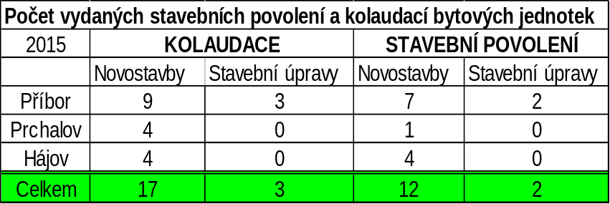

Během roku 2015 bylo ze strany občanů města Příbor požádáno o vydání cca 35 stavebních povolení a ohlášení na stavební úpravy rodinných domů - nové venkovní omítky, nástavby
a přístavby RD, výměny oken, střešních krytin a dalších stavebních prací vedoucí ke zlepšení vzhledu rodinných domů a k prodloužení jejich životnosti.

2.5 Městský bytový fond
Počet obecních bytů dle inventarizace k datu 31.12.2015 celkem: 546 (z tohoto počtu tvoří cca 15% byty v DPS a byty níz. standardu)
Počet podaných žádostí o přidělení obecního bytu podle pořadníku: 24
Počet evidovaných žádostí o obecní byty k 31.12.2015 podle pořadníku celkem: 52 (z toho 11 žádostí o byt 1+1; 41 žádostí o byt 2+1)
Počet přidělených bytů celkem: 15
Počet uskutečněných výměn bytů: 5
Tabulka přidělených bytů v roce 2015:
Velikost bytu | Přidělené byty v roce 2015 |  |  |  |  | Přidělené byty celkem
Velikost bytu | dle pořadníku | na základě výjimky | do dočasného nájmu | za nabídku přistoupení k dluhu | za nabídku nájemného | Přidělené byty celkem
1+1 | 3 | - | - | 1 | - | 4
2+1 | 6 | 1 | - | 2 | 1 | 10
3+1 | - | - | - | - | 1 | 1
4+1 | - | - | - | - | - | -
5+1 | - | - | - | - | - | -
Celkem | 9 | 1 | 0 | 3 | 2 | 15

Na základě pronájmů obecních bytů za podmínky přistoupení k dluhu byly od roku 2011 do roku 2015 uhrazeny dluhy na obecních bytech ve výši 1.310,64 tis. Kč.
2.5.1 Výše nájemného v městských bytech
Tabulka výše nájemného v městských bytech v posledních čtyřech letech:
Rok | 2012 |  | 2013 |  | 2014 |  |  | 2015
Výše nájemného v Kč/m²/měsíc | 28,59 | 40,00 | 28,59 | 40,00 | 28,59 | 33,00 | 40,00 | 28,59 | 33,00 | 40,00

V revitalizovaných bytových domech města činí výše nájemného 40,- Kč/m²/měsíc.
Výše nájemného 28,59 Kč/m²/měsíc je v domech s pečovatelskou službou č.p. 231, 233, 238
a v budově na ul. Jičínské č.p. 247
Výš nájemného 33,- Kč/m²/měsíc je v domech č.p. 9 a 35 na náměstí Sigmunda Freuda
a v bytovém domě č.p. 291 na ulici Místecké.
Pozn.:
- V roce 2013 byly tři obecní byty pronajaty za nabídku nájemného ve výši 35,- Kč/m²,
47,-Kč/m² a 51,- Kč/m²/měsíc.
- V roce 2015 byly dva obecní byty pronajaty za nabídku nájemného ve výši 45,50 Kč/m²
a 110,- Kč/m²/měsíc.

2.6 Lesní hospodářství

Rozloha městských lesů (k 31. 12. 2015) | 164,17 ha
Množství vytěžené dřevní hmoty (01.01. – 31.12.2015) | 2 946,64 m³
Počet vysazených sazenic lesních dřevin (01.01. – 31.12.2015) | 55 580 ks

2.7 Odpadové hospodářství

Na základě ust. § 4 zákona č 185/2001 Sb. o odpadech a změně některých dalších zákonů (zákon o odpadech) nedoporučujeme užívat termín „likvidace“ odpadu, ale nahradit jej např. termínem nakládání s odpady – viz ust. § 4 odst. 1 písm. e)zákona o odpadech. Níže uvedené nadpisy odpovídají běžně užívané terminologii v oblasti nakládání s odpady.

    - Množství vyprodukovaného odpadu (v t) O – ostatní odpad, N – nebezpečný odpad

druh odpadu | O/N | 2012 | 2013 | 2014 | 2015
jiné motorové oleje | N | 0,71 | 0,44 | 0,62 | 1,04
obaly obs. nebezpečné látky | N | 1,69 | 0,37 | 0,04 | 0,29
vytěžená hlušina | O |  | 64,53
pneumatiky | O | 2,63 |  |  | 0,82
vyřazené anorg. chemikálie | N |  |  | 0,25 | 0,02
olejové filtry | N | 0,06 | 0,02 | 0,01
olověné akumulátory | N | 0,33 | 0,21 | 0,17
beton |  |  |  |  | 1,90
Směsi a odd. frakce (O) | O | 45,5 |  |  | 2,61
dřevo | O |  |  |  | 94,78
vytěžená hlušina | O |  |  |  | 116,60
Směsné stavební a demoliční odpady | O | 6,27 |  |  | 0,12
papír a lepenka | O | 105,96 | 66,25 | 96,65 | 100,50
Papír sběrné suroviny | O |  | 41,92 | 31,13 | 42,22
sklo | O | 98,71 | 102,23 | 78,21 | 84,65
oděvy | O | 1,33 | 11,91 | 11,72 | 14,97
rozpouštědla | N | 0,79 | 0,08 | 0,21 | 0,08
kyseliny | N |  |  | 0,12
výbojky |  | Zp.odběr | Zp.odběr | Zp.odběr | Zp.odběr
Kovy | O | 422,87 | 19,43 | 31.23 | 25,09
Kovy sběrné suroviny | O |  | 372,21 | 447,67 | 267,15
barvy lepidla pryskyřice | N | 3,36 | 1,32 | 2,12 | 2,14
vyř. zař. obs. chloro-fuorovodíky |  | Zp.odběr | Zp.odběr | Zp. odběr | Zp.odběr
vyř. elektrozařízení s nebezp. |  | Zp.odběr | Zp.odběr | Zp. odběr | Zp.odběr
vyř. elektrozařízení bez nebezp. |  | Zp.odběr | Zp.odběr | Zp. odběr | Zp.odběr
plasty | O | 90,23 | 84,65 | 88,72 | 98,21
jiný biologicky nerozlož. | O | 18,57 | 14,18 | 16,36 | 21,97
biologicky rozložitelné odpady | O | 789,82 | 1047,81 | 1080,62 | 983,18
směsný komunální odpad | O | 1495,5 | 1446,92 | 1439,00 | 1407,96
uliční smetky | O |  |  |  | 38,08
objemný odpad | O | 263,74 | 242,12 | 220,94 | 277,77

    - Odměny za třídění odpadu a zpětný odběr (v Kč)

2012 | 2013 | 2014 | 2015
867 000 | 612 563 | 1 106 454 | 879 645

Pozn.: Součástí příjmu r. 2014 je i částka 227 068,00 Kč za poslední čtvrtletí roku 2013, která byla vyplacena až 3.1.2014, tímto je částka navýšena. Čistý příjem za rok 2013 je tedy o tuto částku nižší. Čistý příjem za rok 2014 činí 879 386.00 Kč.
    - Náklady na nakládání s odpady (v Kč)

firma | specifikace | 2012 | 2013 | 2014 | 2015
AVE KS | směsný, tříděný |  |  | 2 758 251 | 2 803 964
AVE KS a SLUMEKO | plast papír sklo | 4 299 575 | 4 448 892
TS Příbor | obj., nebezp. | 1 200 000 | 1 200 000 | 1 300 000 | 606 919
TS Příbor | odpad ze zeleně | 37 245 |  |  | 222 255
ASOMPO | odpad ze zeleně | 66 525 | 195 843 | 139 362 | 147 741
TS Příbor | odp. z veř. zeleně | nespecif. | nespecif. | nespecif. | 618 254
svoz. místa a propag. |  | 71 941 | 259 807 | 216 063 | 121 070

    - Poplatek – komunální odpad (v Kč)

2012 | 2013 | 2014 | 2015
492 | 492 | 468 | 468

    - Výběr poplatku – komunální odpad (v Kč)

2012 | 2013 | 2014 | 2015
3 885 443 | 3 945 490 | 3 836 176 | 3 857 832

- Organizační schéma města
Zastupitelstvo města Příbora na svém 19. zasedání dne 25. 9. 2008 schválilo „organizační řád města Příbora“ s nabytím účinnosti dnem 1. 1. 2009.
Organizační řád řeší především organizační vztahy mezi orgány města, orgány zastupitelstva
a rady města, příspěvkovými a obchodními organizacemi města a organizačními složkami města. Organizační řád města dále upravuje zásady činnosti a řízení města, spolupráci
a vzájemné vztahy mezi volenými a ostatními orgány města, příspěvkovými a obchodními organizacemi zřízenými městem a organizačními složkami. Dotýká se systému finančního řízení a hospodaření a vymezení kompetencí, pravomocí a odpovědností za správu majetku města.

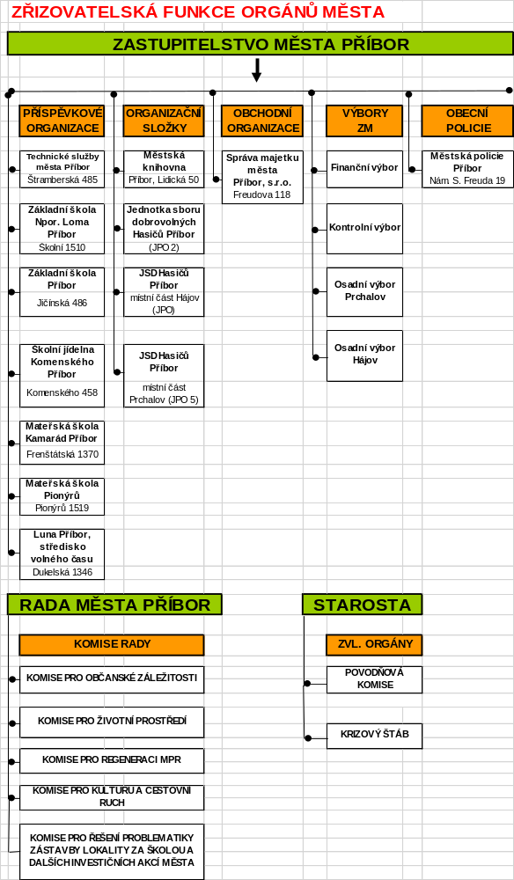

3.1. Schéma orgánů města Příbora
Orgány města Příbora jsou definovány zejména těmito zákony:
- zákon o obcích č. 128/2000 Sb. v platném znění
- zákon o obecní policii č. 533/1991 Sb. v platném znění

Orgány města Příbora
Zastupitelstvo města Příbora | Rada města Příbora | Starosta  Místostarosta | Zvláštní orgány  - povodňová komise  - krizový štáb | Městská policie Příbor

3.2 Zřizovatelská funkce jednotlivých orgánů města Příbora
Možnost zřizovat a rušit organizace a organizační složky je umožněna zastupitelstvu města zejména těmito zákony:
- zákon o obcích č. 128/2000 Sb. v platném znění
- zákon o obecní policii č. 533/1991 Sb. v platném znění
- zákon o požární ochraně č. 133/1985 Sb. v platném znění

Zákon o obcích dále umožňuje radě města zřizovat a rušit komise rady města, starostovi města zřizovat a rušit pro výkon přenesené působnosti zvláštní orgány obce.

- Základní údaje o orgánech města
  - Zastupitelstvo města Příbora v roce 2015
Zastupitelstvo města je nejvyšším orgánem města. V Příboře je tvořeno 23 členy zastupitelstva. Jeho rozhodovací pravomoci jsou dány především § 84 zákona č. 128/2000 Sb., o obcích (obecní zřízení), ve znění pozdějších předpisů (dále jen „zákon o obcích“). Zastupitelstvo obce volí radu obce, která je výkonným orgánem v oblasti samostatné působnosti. Její rozhodovací pravomoci jsou dány především § 102 zákona o obcích.
Výbory jsou iniciativní a kontrolní orgány zastupitelstva města.
Komise jsou iniciativní a poradní orgány rady města.
Zastupitelstvo města Příbora v roce 2015
Volební strana | Jméno a příjmení | Funkce
ČSSD | Ing. Bohuslav Majer | starosta, člen zastupitelstva
KDU - ČSL | Ing. Dana Forišková, Ph.D. | místostarostka, člen zastupitelstva
TOP 09 | MUDr. Mořic Jurečka | člen zastupitelstva
KDU - ČSL | Martin Monsport, Dipl.ek. | člen zastupitelstva
KDU - ČSL | Ivana Žárská | člen zastupitelstva
KSČM | Jiří Myška | člen zastupitelstva
KSČM | JUDr. František Berger | člen zastupitelstva
TOP 09 | Mgr. Pavel Netušil | člen zastupitelstva
ODS | Ing. Milan Strakoš do 02/2015 od 02/2015 Ing. Jana Svobodová | člen zastupitelstva
ODS | Lenka Nenutilová | člen zastupitelstva
ODS | MUDr. Jan Krkoška | člen zastupitelstva
ODS | MUDr. Aleš Polách | člen zastupitelstva
SNK „Příbor je náš domov“ | Ing. Milan Střelka | člen zastupitelstva
SNK „Příbor je náš domov“ | Radek Jurečka | člen zastupitelstva
SNK „Příbor je náš domov“ | Vlasta Trojčínská | člen zastupitelstva
ČSSD | Ing. Igor Vaněk | člen zastupitelstva
ČSSD | Dušan Krišák | člen zastupitelstva
ČSSD | Eva Rumpíková | člen zastupitelstva
SZ | Ing. Milan Gabzdyl | člen zastupitelstva
ČSSD | Valentin Putala | člen zastupitelstva
SNK „Příbor je náš domov“ | Ing. arch. Jan Malík | člen zastupitelstva
SZ | Bc. Šárka Gáchová, DiS. do 31.08.2015– od 01.09.2015 Ing. Tomáš Krompolc | člen zastupitelstva
KSČM | Ing. Jiří Polášek | člen zastupitelstva

Zasedání ZM v jednotlivých letech:
Rok | Počet zasedání
2008 | 11
2009 | 9
2010 | 9
2011 | 7
2012 | 9
2013 | 10
2014 | 8
2015 | 9

Souhrnná statistika nepřítomnosti na zasedání ZM v roce 2015:
MUDr. Jan Krkoška | 1x
Bc. Šárka Gachová, DiS. | 1x
MUDr. Aleš Polách | 1x
Mgr. Pavel Netušil | 2x
Radek Jurečka | 1x
Vlasta Trojčínská | 2x
Ivana Žárská | 1x
Ing. Jana Svobodová | 1x

4.2 Rada města Příbora v roce 2015
Složení Rady města Příbora v roce 2015:
Ing. Bohuslav Majer - starosta | ČSSD
Ing. Dana Forišková, Ph.D. | KDU – ČSL
Ivana Žárská | KDU – ČSL
Valentin Putala | ČSSD
Ing. Igor Vaněk | ČSSD
JUDr. František Berger | KSČM
MUDr. Mořic Jurečka | TOP 09

Schůze RM v jednotlivých letech:
Rok | Počet schůzí
2008 | 24
2009 | 24
2010 | 17
2011 | 25
2012 | 28
2013 | 30
2014 | 24
2015 | 25

Souhrnná statistika nepřítomnosti na schůzích RM v roce 2015:
Ivana Žárská | 2x
Ing. Dana Forišková, Ph.D. | 2x
Valentin Putala | 3x
JUDr. František Berger | 1x
MUDr. Mořic Jurečka | 1x

  - Složení výboru ZM a komisí RM
VÝBORY ZASTUPITELSTVA MĚSTA PŘÍBORA V ROCE 2015:
Osadní výbor Hájov
- Radek Jurečka (předseda)
- Pavel Kocourek
- Ivana Kmeťková
- Ondřej Sýkora
- Břetislav Matula
- Jaroslav Šrámek
- Martin Vlček
Osadní výbor Prchalov
- Ivo Lacný (předseda)
- Alena Sochová
- PhDr. Marie Monsportová
- Jana Kopková
- Mgr. Dan Kuliha
- Jaromír Neussar
- Věra Volná

Finanční výbor
- Ing. Jiří Polášek (předseda)
- Ing. Milan Střelka
- Ing. Bc. Zuzana Turková
- Mgr. Pavel Netušil
- Ludmila Štůsková
- Ing. Kateřina Honešová
- Ing. Milan Dobečka
- Věra Kovaříková
- Jiří Demel
Kontrolní výbor
- Ing. Milan Strakoš (předseda), Ing. Jana Svobodová (předsedkyně) (od 25.06.2015)
- Ing. Milan Gabzdyl
- Ing. Jan Monsport
- Ing. Jana Konečná
- Bc. Lukáš Kresta, DiS.
- Ing. Zdeněk Pařízek
- Ing. Silvie Piškytlová
- Vladimíra Sklenovská
- Dušan Krišák
KOMISE RADY MĚSTA PŘÍBORA V ROCE 2015:
Komise pro občanské záležitosti
- PhDr. Marie Monsportová (předsedkyně)
- Bc. Ivana Bolomová
- Bc. Eva Plišová
- Eva Rumpíková
- Miluše Bergrová
- Mgr. Martin Feilhauer
- Alena Tomečková
- Olga Galiová
- Ludmila Sklenovská
Komise pro životní prostředí
- Bc. Valentin Putala (předseda)
- Ing. Bc. Andrea Nováková
- RNDr. Vladimíra Krišáková
- Josef Hanák
- Ing. Jana Svobodová
- Oldřich Seibert
- Mgr. Pavel Netušil
- Martin Domitra
- Ing. Alice Hambálková

Komise kultury a cestovního ruchu
- Ivo Lacný (předseda)
- Elen Jeřábková
- Roman Borovička
- Martin Monsport Dipl.ek.
- MUDr. Mořic Jurečka
- Lenka Nenutilová
- Rudolf Korčák
- Mgr. Jan Ražnok
- Mgr. René Brinda
Komise pro regeneraci městské památkové rezervace
- Ing. Jan Černoch (předseda)
- Ing. arch. Petra Chromek
- Ing. Alena Rašková
- Mgr. Markéta Jurašková
- Stanislav Štefek
- MUDr. Aleš Polách
- Ing. arch. Jan Malík
- PhDr. Milada Podolská
- Mgr. Irena Nedomová
Komise pro řešení problematiky zástavby lokality „Za školou“ a dalších investičních akcí města
- Ing. Milan Dobečka (předseda)
- Ing. Daniel Žárský
- Vladimír Hanzlík
- Ing. Milan Gabzdyl
- RSDr. Mgr. Stanislav Janota
- Mgr. Bohdan Knězek
- Jan Nedoma
- Ing. Jaroslav Šimíček
- Ing. Bohuslav Majer
  - Komise a pracovní skupiny strategického plánování
V rámci projektu „Optimalizace a efektivizace klíčových procesů na Městském úřadu Příbor“ byla od 01.10.2013 zřízena Strategická expertní skupina pro tvorbu nového strategického plánu města a její 4 pracovní skupiny:
- pro oblast „Rozvoj ekonomiky a lidských zdrojů“
- pro oblast „Rozvoj území“
- pro oblast „Doprava a životní prostředí“
- pro oblast „Kvalita života obyvatel města a kvalita nabídky pro návštěvníky města“.
Členové pracovních skupin byli v průběhu své 1¾ roku trvající činnosti aktivně zapojeni do procesu aktualizace strategického plánu města – od zpracování vstupních materiálů přes podkladové dokumenty až po koncept nového strategického plánu. Všichni měli možnost připomínkovat podklady pro zpracování tohoto koncepčního materiálu a tímto se podílet na jeho obsahu. Skupiny se rovněž opakovaně vyjadřovaly k dalším dvěma dokumentům – bance projektů a akčnímu plánu.
Na konci roku 2014 byly radou města ustanoveny komise jako poradní a iniciační orgány. Oblasti, na které jsou tyto komise zaměřeny, se překrývají s náplněmi pracovních skupin včetně duplicitního zastoupení některých osob z hlediska personálního obsazení komisí RM
a pracovních skupin. Z tohoto důvodu byla usnesením rady města činnost expertní skupiny
a jejích pracovních skupin ukončena s účinností ke dni 30.06.2015.

  - Starosta, místostarosta

Stanovení kompetencí místostarosty:
Kompetence byly schváleny rozhodnutím zastupitelstva města dne 18.12.2014 v rozsahu předkládání materiálů a podepisování smluv v těchto oblastech:
- oblast sociálních věcí a záležitostí
- oblast kultury a cestovního ruchu
- oblast životního prostředí (ochrana přírody a krajiny, vodní hospodářství, odpadové hospodářství, ochrana ovzduší, správa lesního hospodářství)
- oblast nakládání s majetkem města (evidence, pasportizace, inventarizace, věcná břemena, pronájem majetku, prodej majetku, likvidace, pohledávky aj.)
- dohled nad vyřizováním stížností a petic
- technické služby města Příbor
- zastupování města v Místní akční skupině Lašsko.

Oblast kompetencí starosty:
- bezpečnostní situace – městská policie, zásahová jednotka sboru požární ochrany, Police ČR
- finanční kontrola (veřejnoprávní kontrola, vnitřní kontrola systému)
- oblast informovanosti
- prevence kriminality, spolky a neziskové organizace
- oblast školství
- rozpočet a hospodaření města
- bytová problematika
- územní plánování, strategický plán rozvoje města
- městská památková rezervace
- družební a partnerská města
- osadní výbory Hájov, Prchalov
- inženýrské sítě (jednání se správci aj.)
- zastupitelstvo a rada města
- další úkoly a kompetence stanovené zákony.

  - Městský úřad
Organizační schéma městského úřadu k 31.12.2015
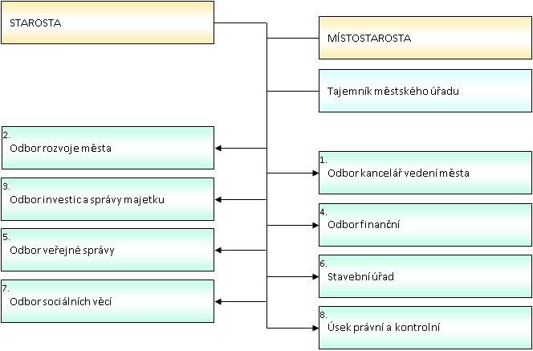

Vývoj počtu pracovníků
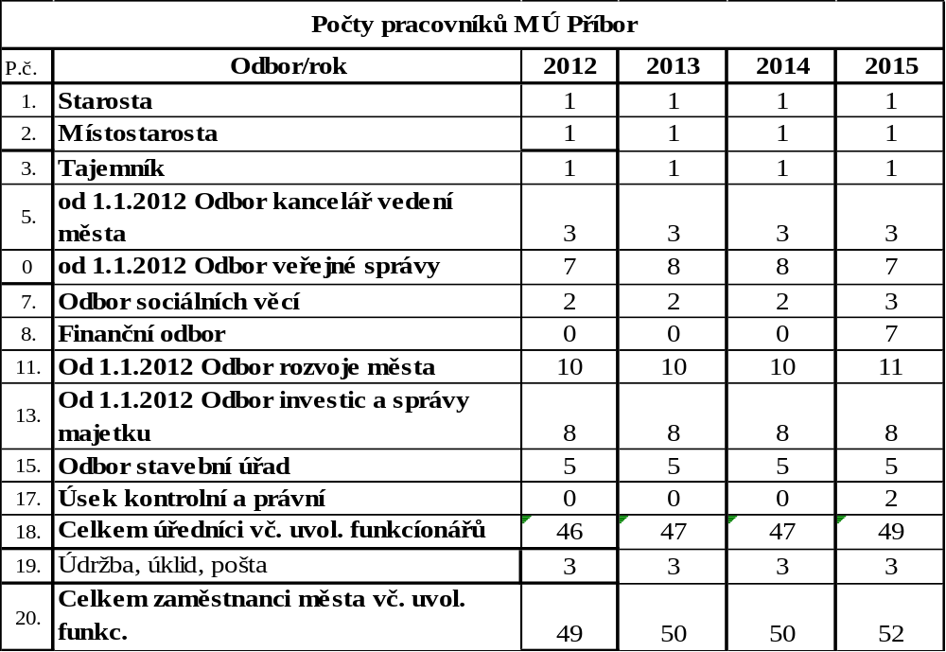
Náklady na provoz vnitřní správy (bez velké údržby budovy)
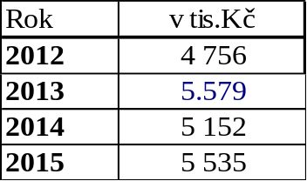

V nákladech na provoz vnitřní správy jsou zahrnuty položky software na chod MÚ, včetně www stránek města Příbora a výdaje související s poskytováním občanského servisu (IC), materiál, energie včetně PHM, služby a ostatní (cestovné).
  - Městská policie
ROK | 2012 | 2013 | 2014 | 2015
Počet zaměstnanců | 8 | 8 | 9 | 9
Počet řešených událostí | 3524 | 3644 | 3862 | 4227
Počet odhalených přestupků | 1759 | 1614 | 1821 | 2132
Počet trestných činů | 16 | 22 | 19 | 15
Počet přijatých oznámení | 807 | 820 | 828 | 908
Finanční náklady na MP ( v Kč ) | 3 655 000 | 3 826 000 | 4 192 000 | 4 330 000
Příjmy z pokut ( v Kč ) | 274 900 | 265 500 | 312 700 | 291 700

  - Zvláštní orgány města
Krizový štáb
Předseda | Členové
Ing. Bohuslav Majer | Ing. Dana Forišková Ph.D., Ing. Libuše Volná, Ing. Iveta Busková, Milan Novák,  Ing. Vladimír Bajnar, Ing. Pavel Hanzelka, Ing. Jaroslav Šimíček, Bc. Libor Bolom,  Ing. Arnošt Vaněk, Ing. Igor Vaněk,  Ing. Zuzana Gřesíková

Povodňová komise
Předseda | Členové
Ing. Bohuslav Majer | Ing. Dana Forišková Ph.D., Ing. Libuše Volná, Ing. Iveta Busková, Milan Novák,  Ing. Vladimír Bajnar, Ing. Pavel Hanzelka, Ing. Jaroslav Šimíček, Bc. Libor Bolom,  Ing. Arnošt Vaněk, Ing. Igor Vaněk,  Ing. Zuzana Gřesíková

Bezpečnostní rada:
V roce 2015 není.

- Organizační složky města
5.1 Městská knihovna
Rok | 2012 | 2013 | 2014 | 2015
Počet zaměstnanců | 3 | 3 | 3 | 3
Počet výpůjček | 48 713 | 46 015 | 47 707 | 40 604
Počet návštěvníků | 23 089 | 23 090 | 22 288 | 19 381
Počet registrovaných čtenářů | 1 292 | 1 302 | 1 240 | 1 150
Celkové náklady (v tis. Kč) | 1 471,0 | 1 656,0 | 1 462 | 1 672
Příjmy (v tis. Kč) | 226,0 | 190,0 | 183 | 176
Počet akcí | 51 | 44 | 65 | 47

- Příspěvkové organizace
6.1 Technické služby města Příbora
Štramberská 483, Příbor
příspěvková organizace
ředitel organizace: Ing. Zuzana Gřesíková
Technické služby města Příbora, příspěvková organizace vznikly 01.01.1994. Statutárním orgánem příspěvkové organizace je ředitel, kterého jmenuje a odvolává zřizovatel prostřednictví Rady města Příbora.

Hlavním účelem zřízení příspěvkové organizace je zabezpečení záležitostí, které jsou v zájmu obce v oblasti komunálních služeb, zejména zabezpečení čistoty města, správu a údržbu vymezeného majetku města v hlavní i doplňkové činnosti technických služeb. Doplňková činnost však nesmí narušovat plnění hlavních účelů příspěvkové organizace. Pokud příspěvková organizace nemůže z objektivních důvodů zajistit rozsah hlavní činnosti vlastními kapacitami, může jej zajistit dodavatelsky. Specifikace rozsahu a podmínek provozování hlavní činnosti je vymezena v přílohách zřizovací listiny. Příspěvková organizace se zřizuje na dobu neurčitou.

 | 2012 | 2013 | 2014 | 2015
Přepočtený stav pracovníků | 25 | 34 | 31 | 31
Neinvestiční příspěvek zřizovatele (v tis. Kč) | 17 232 | 17 222 | 17 027 | 16 839
Investiční příspěvek zřizovatele (v tis. Kč) | - | 4 171 | 420 | 700
Výsledek hospodaření (v tis. Kč) | 134 | 226 | 625 | 598

Od roku 2013 došlo k navýšení počtu zaměstnanců TS a to z důvodu zapojení se do institutu veřejnoprospěšných prací. V technických službách tak našlo na rok práci 12 dlouhodobě nezaměstnaných. Jejich plat byl hrazen z dotací úřadu práce. Tento systém dotací funguje v technických službách již několik let. Kromě dotací na VPP, využíváme dotace na zaměstnávání mladých do 30 let a dotace na vzdělávání.

V roce 2015 technické služby pokračovali v akcích Senior slevenka, ve sběru kol pro Afriku
a zapojili se do všech akcí pořádaných městem.

Velká pozornost se v roce 2015 věnovala dětských prvkům a sportovištím na území města. Na základě provedených revizí došlo k odstranění nevyhovujících a rizikových prvků, které se postupně, dle finančních možností města nahrazují novými.

Ve městě bylo osazeno 15 nových laviček. V tomto trendu se bude pokračovat i v příštích letech.
Realizovali se rozsáhlejší květinové výsadby ve městě, včetně kruhových objezdů.

V roce 2015 převzali TS do správy a údržby lávku přes obchvat Příbora a především nové Piaristické zahrady, kde budou zajišťovat kromě sečení travnatých ploch rovněž pletí trvalkových výsadeb, údržbu keřů, opravy mobiliáře (lavičky, koše, dřevěné prvky) a provoz vodního prvku a závlahových systémů.

Obměnou prochází rovněž zastaralá technika. Technické služby v roce 2015 pořídili z dotací ze SFŽP nový vlek za nákladní vozidlo, který umožní převoz dvou kontejnerů najednou a šest objemných kontejnerů.

6.2 Základní škola Npor. Loma
Školní 1510, okres Nový Jičín
příspěvková organizace
- datum vzniku příspěvkové organizace: 01.01.2003
- součásti organizace: základní škola, školní družina, školní jídelna
- kapacita základní školy: 600 žáků
- kapacita školní družiny: 120 žáků
- kapacita školní jídelny: 750 stravovaných
- ředitel: Mgr. Ján Drtil

Statistické údaje:

Rok | 2012 | 2013 | 2014 | 2015
Celkový počet zaměstnanců fyzicky / přepočtený stav | 46 / 41,83 | 46 / 42,52 | 47 / 43,61 | 48 / 44,15
Počet žáků základní školy | 381 | 401 | 418 | 419
Počet tříd základní školy | 17 | 17 | 18 | 18
Počet žáků školní družiny | 86 | 105 | 114 | 113
Počet oddělení školní družiny | 3 | 4 | 4 | 4
Počet strávníků školní jídelny | 441 | 457 | 467 | 494
Počet vydaných obědů ve ŠJ | 77 915 | 78 297 | 79 163 | 84 339

Hospodaření organizace: (údaje jsou uvedeny v tis. Kč)

Rok | 2012 | 2013 | 2014 | 2015
Neinvestiční příspěvek zřizovatele | 3 920,00 | 4 019,00 | 3 616,00 | 3 809,00
Investiční příspěvek zřizovatele | 335,00 | 0,00 | 0,00 | 0,00
Přidělené prostředky KÚ na vzdělávání + dotace (MŽP, VFP,..) | 15 149,39 | 15 141,88 | 15 995,37 | 17 435,47
Náklady v hlavní činnosti | 20 633,61 | 20 804,49 | 21 103,60 | 23 395,12
Náklady v doplňkové činnosti | 732,56 | 729,70 | 730,37 | 818,65
Výnosy v hlavní činnosti | 20 633,50 | 20 819,47 | 21 340,94 | 23 395,12
Výnosy v doplňkové činnosti | 838,82 | 832,82 | 865,44 | 926,38
Výsledek hospodaření | 106,15 | 118,09 | 372,41 | 107,72

Základní škola Příbor

Jičínská 486, okres Nový Jičín
příspěvková organizace
- datum vzniku příspěvkové organizace: 01.01.1993
- součásti organizace: základní škola, školní družina
- kapacita základní školy: 550 žáků
- kapacita školní družiny: 110 žáků
- odloučená pracoviště: 1 (Sv.Čecha 565, Příbor - školní družina)
- ředitel: Mgr. Jarmila Bjačková
Statistické údaje:

Rok | 2012 | 2013 | 2014 | 2015
Celkový počet zaměstnanců fyzicky / přepočtený stav | 33 / 31,64 | 35 / 32,86 | 34 / 33,10 | 35 / 34,42
Počet žáků základní školy | 380 | 375 | 384 | 377
Počet tříd základní školy | 18 | 18 | 18 | 18
Počet žáků školní družiny | 58 | 67 | 81 | 81
Počet oddělení školní družiny | 2 | 3 | 3 | 3

Hospodaření organizace: (údaje jsou uvedeny v tis.Kč)

Rok | 2012 | 2013 | 2014 | 2015
Neinvestiční příspěvek zřizovatele | 2 744,00 | 2 694,00 | 2 905,00 | 2 962,00
Investiční příspěvek zřizovatele | 0,00 | 0,00 | 0,00 | 0,00
Přidělené prostředky KÚ na vzdělávání + dotace (MŽP, VFP,..) | 14 080,87 | 13 517,38 | 14 112,38 | 16 446,44
Náklady v hlavní činnosti | 17 229,93 | 16 714,22 | 17 321,59 | 19 896,54
Náklady v doplňkové činnosti | 5,28 | 9,22 | 9,35 | 10,83
Výnosy v hlavní činnosti | 17 239,21 | 16 711,23 | 17 289,81 | 19 896,39
Výnosy v doplňkové činnosti | 43,40 | 51,08 | 52,78 | 56,29
Výsledek hospodaření | 47,40 | 38,87 | 11,65 | 45,31

  - Mateřská škola Kamarád
Frenštátská 1370
Příbor
příspěvková organizace

- datum vzniku příspěvkové organizace: 01.01.1996
- součásti organizace: mateřská škola, školní jídelna
- odloučená pracoviště: 1 (Švermova 1324, Příbor)
- kapacita mateřské školy: 175 dětí
- kapacita školní jídelny: 175 stravovaných
- ředitel: Mgr. Iva Drholecká

Statistické údaje:

Rok | 2012 | 2013 | 2014 | 2015
Celkový počet zaměstnanců fyzicky / přepočtený stav | 25 / 22,54 | 25 / 22,40 | 26 / 23,07 | 25 / 22,57
Počet dětí mateřské školy | 173 | 173 | 173 | 175
Počet tříd mateřské školy | 7 | 7 | 7 | 7
Počet strávníků školní jídelny | 200 | 198 | 198 | 200
Počet vydaných obědů ve ŠJ | 30 554 | 31 676 | 31 592 | 30 577

Hospodaření organizace: (údaje jsou uvedeny v tis.Kč)
Rok | 2012 | 2013 | 2014 | 2015
Neinvestiční příspěvek zřizovatele | 1 516,00 | 1 455,00 | 1 427,00 | 1 444,00
Investiční příspěvek zřizovatele | 0,00 | 0,00 | 0,00 | 0,00
Přidělené prostředky KÚ na vzdělávání + dotace (MŽP, VFP,..) | 7 014,00 | 7 188,00 | 7 130,06 | 7 347,53
Náklady v hlavní činnosti | 9 940,05 | 10 185,83 | 9 976,43 | 10 295,57
Náklady v doplňkové činnosti | 2,20 | 2,00 | 2,00 | 2,00
Výnosy v hlavní činnosti | 10 000,06 | 10 183,03 | 10 098,96 | 10 385,14
Výnosy v doplňkové činnosti | 4,20 | 4,80 | 4,80 | 4,20
Výsledek hospodaření | 62,01 | 0,00 | 125,33 | 91,78

Mateřská škola Příbor, Pionýrů 1519, okres Nový Jičín, příspěvková organizace

- datum vzniku příspěvkové organizace: 01.01.2003
- součásti organizace: mateřská škola, školní jídelna
- kapacita mateřské školy: 75 dětí
- kapacita školní jídelny: 90 stravovaných
- ředitel: Mgr. Pavlína Jordánková

Statistické údaje:

Rok | 2012 | 2013 | 2014 | 2015
Celkový počet zaměstnanců fyzicky / přepočtený stav | 11 / 10,11 | 11 / 10,11 | 11 / 10,11 | 11 / 10,11
Počet dětí mateřské školy | 74 | 74 | 74 | 74
Počet tříd mateřské školy | 3 | 3 | 3 | 3
Počet strávníků školní jídelny | 85 | 85 | 85 | 85
Počet vydaných obědů ve ŠJ | 14 000 | 13 205 | 13 766 | 11 400

Hospodaření organizace: (údaje jsou uvedeny v tis.Kč)

Rok | 2012 | 2013 | 2014 | 2015
Neinvestiční příspěvek zřizovatele | 747,00 | 788,00 | 734,00 | 713,00
Investiční příspěvek zřizovatele | 0,00 | 0,00 | 0,00 | 0,00
Přidělené prostředky KÚ na vzdělávání + dotace (MŽP, VFP,..) | 3 041,00 | 3 058,00 | 3 070,80 | 3 130,13
Náklady v hlavní činnosti | 4 392,50 | 4 398,08 | 4 362,44 | 4 908,80
Náklady v doplňkové činnosti | 0,92 | 0,59 | 0,00 | 0,00
Výnosy v hlavní činnosti | 4 445,29 | 4 474,07 | 4 438,78 | 4 949,71
Výnosy v doplňkové činnosti | 3,00 | 2,40 | 0,00 | 0,00
Výsledek hospodaření | 54,86 | 77,80 | 76,34 | 40,91

LUNA PŘÍBOR, středisko volného času, příspěvková organizace

- datum vzniku příspěvkové organizace: 01.01.2007
- součásti organizace: středisko volného času
- sídlo organizace: Dukelská 1346, Příbor
- ředitel: Lenka Nenutilová

Statistické údaje:

Rok | 2012 | 2013 | 2014 | 2015
Celkový počet interních zam. fyzicky / přepočtený stav | 5 / 4,75 | 5 / 5 | 5 / 5 | 5 / 5
Celkový počet externích pracovníků organizace | 34 | 38 | 46 | 46
Počet zájmových kroužků | 34 | 42 | 43 | 43
Počet reg. členů kroužků | 331 | 425 | 419 | 498
Počet pořádaných akcí (soutěže apod.) | 570 | 568 | 406 | 579
Počet akcí - prázdninová činnost (tábory apod.) | 5 | 18 | 21 | 19

Hospodaření organizace: (údaje jsou uvedeny v tis.Kč)

Rok | 2012 | 2013 | 2014 | 2015
Neinvestiční příspěvek zřizovatele | 699,00 | 745,00 | 726,00 | 855,00
Investiční příspěvek zřizovatele | 0,00 | 0,00 | 0,00 | 0,00
Přidělené prostředky KÚ na vzdělávání + dotace (MŽP, VFP,..) | 1 694,00 | 1 735,00 | 1 770,41 | 1 747,48
Náklady v hlavní činnosti | 3 652,02 | 3 795,00 | 4 092,58 | 3 978,58
Náklady v doplňkové činnosti | 0,00 | 0,00 | 0,00 | 0,00
Výnosy v hlavní činnosti | 3 919,37 | 3 798,00 | 4 149,93 | 4 095,35
Výnosy v doplňkové činnosti | 0,00 | 0,00 | 0,00 | 0,00
Výsledek hospodaření | 267,35 | 3,00 | 57,35 | 116,76

Školní jídelna Komenského, Příbor, ul. Komenského čp. 458

- datum vzniku příspěvkové organizace: 01.08.2001
- součásti organizace: školní jídelna
- kapacita školní jídelny: 1200 stravovaných
- ředitel: Olga Skřivánková

Statistické údaje:

Rok | 2012 | 2013 | 2014 | 2015
Celkový počet zaměstnanců fyzicky / přepočtený stav | 13 / 13 | 13 / 13 | 13 / 12,41 | 13 / 12,52
Počet strávníků školní jídelny | 1 155 | 1 200 | 1 103 | 1 092
Počet vydaných obědů ve ŠJ | 170 512 | 165 648 | 152 030 | 146 658

Hospodaření organizace: (údaje jsou uvedeny v tis.Kč)

Rok | 2012 | 2013 | 2014 | 2015
Neinvestiční příspěvek zřizovatele | 587,00 | 480,00 | 466,00 | 492,00
Investiční příspěvek zřizovatele | 0,00 | 0,00 | 0,00 | 0,00
Přidělené prostředky KÚ na vzdělávání + dotace (MŽP, VFP,..) | 2 476,00 | 2 541,00 | 2 473,52 | 2 507,45
Náklady v hlavní činnosti | 6 685,64 | 6 615,36 | 6 005,28 | 5 962,11
Náklady v doplňkové činnosti | 3 125,85 | 3 169,49 | 3 106,60 | 2 638,23
Výnosy v hlavní činnosti | 6 678,96 | 6 544,92 | 6 027,30 | 5 915,64
Výnosy v doplňkové činnosti | 3 154,77 | 3 239,93 | 3 221,92 | 2 683,54
Výsledek hospodaření | 22,24 | 0,00 | 137,34 | 19,21

Celková cena jídla ve Školní jídelně Komenského podle kategorií (v Kč):
Rok |  | 2012 | 2013 | 2014 | 2015
Mateřská škola | 3. – 6. let | 53,50 | 61,00 | - | -
Mateřská škola | 7. let | 56,50 | 64,00 | - | -
Základní škola | 1. - 4. ročník | 46,50 | 51,00 | 51,00 | 51,00
Základní škola | 5. - 8. ročník | 49,50 | 54,00 | 54,00 | 54,00
Základní škola | 9. ročník | 50,50 | 56,00 | 56,00 | 56,00
Gymnázium (SŠ) | prima-tercie | 49,50 | 54,00 | 54,00 | 54,00
Gymnázium (SŠ) | kvarta-oktáva  1. - 4. ročník | 50,50 | 56,00 | 56,00 | 56,00
Zaměstnanci škol a škol. zař. |  | 58,00 | 65,00 | 65,00 | 65,00
Ostatní strávníci | na talíř | 58,00 | 65,00 | 65,00 | 65,00
Ostatní strávníci | nosiče | 53,00 | 62,00 | 62,00 | 62,00
- Obchodní organizace zřízené městem
7.1 Správa majetku města Příbora s. r. o.
Společnost Správa majetku města Příbor s. r. o. (dále jen společnost) byla založena usnesením
Zastupitelstva města Příbor dne 4. července 2005, sídlí v Příboře, Freudova 118.
Podle zápisu v obchodním rejstříku je hlavním předmětem její činnosti výroba a rozvod tepelné energie, realitní činnost a správa a údržba nemovitostí.
Základní kapitál společnosti byl v roce 2008 navýšen o 10 125 000,- Kč a činí tak celkem
10 325 000,- Kč jako vklad jediného společníka a to Města Příbor.
Členové statutárních a dozorčích orgánů k 31. 12. 2014 :
Jednatelé: Ing. Vladimír Bajnar, Ivo Lacný
Dozorčí rada: Předseda: Ing. Václav Kovalský
Členové: Ing. Zdeněk Pařízek
Ing. Jan Monsport

Společnost měla v roce 2015 ve stálém stavu 12 zaměstnanců, přepočtený stav pracovníků byl 12.

Výnosy běžného roku (tis. Kč):

Rok 2012 Rok 2013 Rok 2014 Rok 2015
Výnosy celkem 16 513 16 895 14 184 13 914

Výroba a rozvod tepla 10 500 10 374 7 666 7 604

Správa bytového a neb. fondu 1 854 1 883 1 864 1 462

Tržby z provozu STA 2 434 2 646 2 763 2 894

Nájemné z bytů 246 511 515 522

Nájemné z nebytových prostor 208 239 231 241
Úklidové a správcovské služby 960 960 960 960
Ostatní 311 282 185 231

Výnos na 1 přepočteného pracovníka 1 265 tis. Kč

Náklady běžného roku (tis. Kč) 2012 2013 2014 2015

Náklady celkem 16 040 15 859 14 259 14 645

Plyn a elektřina 7 302 6 695 5 123 5 253

Opravy na kotelně a v bytech 250 360 197 299
Osobní náklady celkem 4 650 4 526 4 629 4 558
Odpisy 1 104 969 1 071 1 059
Náklady na provoz STA 2 000 2 243 2 371 2 511
Nájem bytů v Penny – platba pronajímateli 296 296 296 296
Ostatní náklady – služby, režie 984 770 572 669
Základ daně 472 1 036 - 75 -731
Čistý zisk 380 840 - 75 -731

Náklad na jednoho přepočteného pracovníka 1 331tis. Kč
Čistá ztráta na jednoho přepočteného pracovníka 66 tis. Kč
Podíl výnosů k nákladům 0,95

Výroba tepelné energie:
Rok kotelna GJ Kč
2012 kot. Nerudova 14 876 GJ 8 450 000,-
kot. DPS a 247 4 211 GJ 2 050 000,-
Celkem 19 087GJ 10 500 000,-

2013 kot. Nerudova 14 880 GJ 8 552 900,-
kot. DPS a 247 4 237 GJ 1 821 900,-
Celkem 19 169GJ 10 374 800,-

2014 kot. Nerudova 11 335 GJ 6 211 580,-
kot. DPS a 247 3 472 GJ 1 454 420,-
Celkem 14 807GJ 7 666 000,-

2015 kot. Nerudova 11 842 GJ 6 139 500,-
kot. DPS a 247 3 692 GJ 1 464 500,-
Celkem 14 807GJ 7 604 000,-

Vývoj ceny tepelné energie:
Rok kotelna Nerudova kotelna DPS a 247
bez DPH s DPH bez DPH s DPH
2012 568,- 647,50 487,10 555,30
2013 575,- 661,25 430,- 494,50
2014 548,- 630,20 418,90 481,75
2015 547,50 629,60 414,00 476,10

Vývoj pohledávek za nájemné a služby s užíváním bytu spojené u obecních bytů
(v tis. Kč)
Stav k 31.12. 2012 …………………………1 655
Stav k 31.12. 2013 …………………………1 354
Stav k 31.12.2014………………………….. 1 263
Stav k 31. 12 2015 1 158

Vývoj přepočteného počtu zaměstnanců
Stav k 31.12.2012……………….13 zaměstnanců
Stav k 31.12.2013……………….12 zaměstnanců
Stav k 31.12.2014………… …..12 zaměstnanců
Stav k 31.12.2015 11 zaměstnanců

- Účast města v jiných obchodních organizacích
8.1 ASOMPO a. s., Životice u Nového Jičína
Město Příbor je spoluzakladatelem a akcionářem obchodní společnosti Asompo, a.s., Životice
u Nového Jičína, která byla založena za účelem likvidace komunálních odpadů městy a obcemi okresu Nový Jičín.

Základní kapitál společnosti: 40 537 000
Počet akcií ve vlastnictví města Příbora: 45
26 akcií v hodnotě 100 tis. Kč
52 akcií v hodnotě 10 tis. Kč
16 akcií v hodnotě 1 tis. Kč

- Přehled škol a školských zařízení jiných zřizovatelů
Na území města Příbora se kromě školských příspěvkových organizací města nachází tři školy a dvě školská zařízení jiných zřizovatelů.
Zřizovatel - Moravskoslezský kraj:
- Masarykovo gymnázium, Příbor, příspěvková organizace
Kapacita školy: 480 žáků
Ředitel: Mgr. Pavel Kerekeš
- Základní umělecká škola, Příbor, Lidická 50, příspěvková organizace
Kapacita školy: 450 žáků
Ředitel: Ivo Lacný
- Dětský domov a Školní jídelna, Příbor, Masarykova 607, příspěvková organizace
Kapacita dětského domova: 24 lůžek
Kapacita školní jídelny: 24 stravovaných
Ředitel: Mgr. Petr Augustinský
Zřizovatel – soukromý subjekt:
- Mateřská škola Hájov s.r.o.
Kapacita školy: 50 dětí (z tohoto počtu navštěvuje mateřskou školu cca 30% dětí, které mají trvalý pobyt v Příboře)
Kapacita školní jídelny: 50 stravovaných
Ředitel: Iveta Šrubařová
Statutární orgán: Václav Podstavek
- BAV klub Příbor, středisko volného času, s.r.o.
Sídlo organizace: Masarykova 489, Příbor
Ředitel: Vlasta Trojčínská

- Obecně závazné vyhlášky a nařízení města
10.1 Nově přijaté obecně závazné vyhlášky a nařízení v roce 2015
V roce 2015 vydalo zastupitelstvo města 7 obecně závazných vyhlášek:
Název | Datum schválení | Datum platnosti | Datum účinnosti
1-2015 o stanovení systému shromažďování, sběru, přepravy, třídění, využívání a odstraňování komunálních odpadů a nakládání se stavebním odpadem na území města Příbora | 14.05.2015 | 14.05.2015 | 02.06.2015
2-2015 o stanovení podmínek pro pořádání, průběh a ukončení veřejnosti přístupných sportovních a kulturních podniků, včetně tanečních zábav a diskoték a jiných kulturních podniků v rozsahu nezbytném k zajištění veřejného pořádku | 24.09.2015 | 24.09.2015 | 01.012016
3-2015 o místním poplatku za provoz systému shromažďování, sběru, přepravy, třídění, využívání a odstraňování komunálních odpadů | 05.11.2015 | 05.11.2015 | 01.01.2016
4-2015 o místním poplatku za užívání veřejného prostranství pro umístění dočasných staveb a zařízení sloužící pro poskytování prodeje a služeb a umístění zařízení cirkusů, lunaparků a jiných obdobných atrakcí | 05.11.2015 | 05.11.2015 | 01.01.2016
5-2015 o místním poplatku za užívání veřejného prostranství pro prodej výrobků a výpěstků a poskytování řemeslných služeb | 05.11.2015 | 05.11.2015 | 01.01.2016
6-2015 o zákazu požívání alkoholických nápojů na veřejném prostranství | 17.12.2015 | 17.12.2015 | 02.01.2016
7-2015 o místním poplatku za provoz systému shromažďování, sběru, přepravy, třídění, využívání a odstraňování komunálních odpadů | 17.12.2015 | 17.12.2015 | 01.01.2016

V roce 2015 vydala rada města 2 nařízení:
Název | Datum schválení | Datum platnosti | Datum účinnosti
1-2015 o stanovení maximální ceny za služby hřbitovní poskytované v souvislosti s pronájmem a užíváním hrobového místa | 28.04.2015 | 28.04.2015 | 15.05.2015
2-2015 Tržní řád | 08.09.2015 | 08.09.2015 | 01.01.2016

10.2 Platné obecně závazné vyhlášky a nařízení
Obecně závazné vyhlášky
Název právního předpisu | Datum schválení | Datum nabytí platnosti | Datum nabytí účinnosti
OZV č. 5/1995 o veřejné zeleni | 22.06.1995 | 06.07.1995 | 06.07.1995
OZV č.14/1996 Novela vyhlášky o místních záležitostech veřejného pořádku | 15.02.1996 | 05.03.1996 | 05.03.1996
OZV č. 5/1997 Doplněk č. 1 k vyhlášce č. 5/1995  o veřejné zeleni | 29.05.1997 | 16.06.1997 | 16.06.1997
OZV č.2/1999 o městské policii | 25.03.1999 | 10.04.1999 | 10.04.1999
OZV č. 5/2000 o spádových obvodech základních škol | 14.12.2000 | 02.01.2001 | 02.01.2001
OZV1/2001 o znaku a praporu města Příbora a jejich užívání | 22.02.2001 | 09.03.2001 | 09.03.2001
OZV č. 3/2003, kterou se zrušuje OZV č. 6/1998  o koeficientu růstu nájemného z bytu v závislosti na velikosti obce | 26.06.2003 | 15.07.2003 | 15.07.2003
OZV č. 5/2003, kterou se zrušuje OZV č. 5/2001  o místních poplatcích | 06.11.2003 | 01.01.2004 | 01.01.2004
OZV č. 6/2003, kterou se zrušuje OZV č.10/1998  o provozování výherních hracích přístrojů | 06.11.2003 | 01.01.2004 | 01.01.2004
OZV č. 13/2003, kterou se zrušuje OZV č.1/1995 včetně vyhlášky č. 7/1997 a doplňku č. 7/1997 | 11.12.2003 | 01.02.2004 | 01.02.2004
OZV č. 1/2004, kterou se stanoví systém shromažďování, sběru, přepravy, třídění, využívání  a odstraňování komunálního odpadu | 25.11.2004 | 27.12.2004 | 27.12.2004
OZV č. 3/2004, kterou se zrušuje OZV č.4/2003  o příspěvku na částečnou úhradu neinvestičních nákladů mateřských škol a školních družin | 16.12.2004 | 01.01.2005 | 01.01.2005
OZV 3/2005, kterou se stanoví školské obvody základních škol zřízených městem Příbor a část společného školského obvodu základní školy | 24.11.2005 | 01.01.2006 | 01.01.2006
OZV 4/2005 o regulativech územního rozvoje územního plánu sídelního útvaru Příbor | 24.11.2005 | 16.12.2005 | 16.12.2005
OZV 1/2006, kterou se zrušuje OZV 1/2000  o přidělování obecních bytů do nájmu občanům | 27.04.2006 | 12.05.2006 | 12.05.2006
OZV 2/2006, kterou se zrušují OZV č.4/1995, 6/1995, 13/1997, 1/1998 vč. dodatků č.19/1996,6/1997, 2/1998, 8/1998 | 22.06.2006 | 12.07.2006 | 12.07.2006
OZV 3/2007 kterou se ruší OZV 3/1998 o úplatném stání motorových vozidel na území města Příbora | 12.07.2007 | 18.07.2007 | 18.07.2007
OZV 1/2008 kterou se ruší OZV č. 17/1996 o použití koeficientu pro výpočet daně z nemovitostí | 26.06.2008 | 01.07.2008 | 01.01.2009
OZV 2/2008 o stanovení koeficientu pro výpočet daně z nemovitostí | 26.06.2008 | 01.07.2008 | 01.01.2009
OZV 3/2008 o zákazu požívání alkoholických nápojů na veřejném prostranství | 25.09.2008 | 29.09.2008 | 15.10.2008
OZV 4/2008, kterou se ruší OZV č. 4/2000 Tržní řád | 06.11.2008 | 10.11.2008 | 01.12.2008
OZV 5/2008 - O záležitostech veřejného pořádku  v souvislosti s pohybem psů na veřejných prostranstvích. | 06.11.2008 | 18.11.2008 | 01.01.2009
OZV č. 1/2010, kterou se ruší OZV č. 10/2003  o místním poplatku za užívání veřejného prostranství pro umístění stavebních zařízení, umístění skládek  a provádění výkopových prací | 03.06.2010 | 25.06.2010 | 01.07.2010
OZV č. 6/2010 o místním poplatku za užívání veřejného prostranství pro umístění stavebních zařízení, umístění skládek a provádění výkopových prací | 02.12.2010 | 02.12.2010 | 01.01.2011
OZV č. 7/2010 o místním poplatku za užívání veřejného prostranství pro umístění dočasných staveb a zařízení sloužících pro poskytování prodeje  a služeb a umístění zařízení cirkusů, lunaparků  a jiných obdobných atrakcí | 02.12.2010 | 02.12.2010 | 01.01.2011
OZV 1/2011 Požární řád města Příbora | 19.05.2011 | 19.05.2011 | 01.06.2011
OZV č.2/2011 o místním poplatku ze psů | 23.06.2011 | 23.06.2011 | 15.07.2011
OZV 1/2012, kterou se zrušuje obecně závazná vyhláška č. 4/2011 o místním poplatku za provozovaný výherní hrací přístroj, koncový interaktivní video loterijní terminál a herní místo lokálního herního systému. | 01.03.2012 | 01.03.2012 | 21.03.2012
OZV 3/2012 o poplatek za užívání veřejného prostranství, zároveň zrušuje OZV č. 11/2003  o poplatku za užívání veřejného prostranství pro konání reklamních akcí | 13.12.2012 | 13.12.2012 | 01.01.2013
Dodatek č. 1 k OZV 1/2011 - Požární řád | 13.12.2012 | 17.12.2012 | 01.01.2013
Obecně závazná vyhláška č. 1/2013 o místním poplatku za užívání veřejného prostranství pro prodej výrobků a výpěstků a poskytování řemeslných služeb | 12.09.2013 | 12.09.2013 | 01.10.2013
Obecně závazná vyhláška č. 1/2014 o místním poplatku za provoz systému shromažďování, sběru, přepravy, třídění, využívání a odstraňování komunálních odpadů | 18.12.2014 | 18.12.2014 | 01.01.2015
1-2015 o stanovení systému shromažďování, sběru, přepravy, třídění, využívání a odstraňování komunálních odpadů a nakládání se stavebním odpadem na území města Příbora | 14.05.2015 | 14.05.2015 | 02.06.2015
2-2015 o stanovení podmínek pro pořádání, průběh a ukončení veřejnosti přístupných sportovních a kulturních podniků, včetně tanečních zábav a diskoték a jiných kulturních podniků v rozsahu nezbytném k zajištění veřejného pořádku | 24.09.2015 | 24.09.2015 | 01.012016
4-2015 o místním poplatku za užívání veřejného prostranství pro umístění dočasných staveb a zařízení sloužící pro poskytování prodeje a služeb a umístění zařízení cirkusů, lunaparků a jiných obdobných atrakcí | 05.11.2015 | 05.11.2015 | 01.01.2016
5-2015 o místním poplatku za užívání veřejného prostranství pro prodej výrobků a výpěstků a poskytování řemeslných služeb | 05.11.2015 | 05.11.2015 | 01.01.2016
6-2015 o zákazu požívání alkoholických nápojů na veřejném prostranství | 17.12.2015 | 17.12.2015 | 02.01.2016

Nařízení města
Číslo a název právního předpisu | Datum schválení | Datum nabytí platnosti | Datum nabytí účinnosti
Nařízení č. 2/2005, kterým se zrušuje nařízení 2/2001 o stanovení spádových obvodů základních škol | 01.11.2005 | 31.12.2005 | 31.12.2005
Nařízení č. 1/2010 o zpoplatnění obecného užívání místních komunikací a jejich určených úseků ve vymezených oblastech města Příbora | 30.11.2010 | 01.12.2010 | 01.01.2011
Nařízení č. 2/2011 o stanovení maximální ceny za pronájem obřadní síně ke smutečním obřadům | 26.04.2011 | 13.05.2011 | 13.05.2011
Nařízení č. 3/2011 o rozsahu, způsobu a lhůtách odstraňování závad ve schůdnosti místních komunikací a chodníků a vymezení úseků místních komunikací a chodníků, na kterých se pro jejich malý dopravní význam nezajišťuje odstraňování sněhu  a náledí | 28.06.2011 | 28.06.2011 | 16.07.2011
1-2015 o stanovení maximální ceny za služby hřbitovní poskytované v souvislosti s pronájmem  a užíváním hrobového místa | 28.04.2015 | 28.04.2015 | 15.05.2016
2-2015 Tržní řád | 08.09.2015 | 08.09.2015 | 01.01.2016

  - Vnitřní řády a směrnice
Vnitřní řády
Číslo a název právního předpisu | Datum schválení | Datum nabytí platnosti | Datum nabytí účinnosti
Provozní řád veřejného skateparku v Příboře | 03.05.2005 | 03.05.2005 | 03.05.2005
Výstrojní řád Městské policie Příbor | 25.12.2005 | 01.01.2006 | 01.01.2006
Pracovní řád zaměstnanců města Příbora zařazených do Městské policie Příbor | 28.12.2005 | 01.01.2006 | 01.01.2006
Organizační řád Městské policie Příbor | 17.10.2006 | 18.10.2006 | 18.10.2006
Jednací řád výborů Zastupitelstva města Příbora | 30.11.2006 | 1.12.2006 | 1.12.2006
Jednací řád komisí Rady města Příbora | 19.12.2006 | 20.12.2006 | 20.12.2006
Knihovní řád Městské knihovny v Příboře (Hájov  i Prchalov) | 09.06.2009 | 10.6.2009 | 10.06.2009
Spisový a skartační řád MÚ Příbor | 02.11.2009 | 02.11.2009 | 02.11.2009
Organizační řád města | 25.09.2008 | 25.09.2008 | 01.01.2009
Řád veřejného pohřebiště | 16.09.2010 | 16.09.2010 | 01.10.2010
Domovní řád pro domy s pečovatelskou službou na ul. Čs. armády č. p. 231, č.p. 233 a na ul. Jičínské č.p. 238 v Příboře | 04.10.2011 | 04.10.2011 | 05.10.2011
Jednací řád Rady města Příbora | 15.01.2013 | 16.01.2013 | 01.02.2013
Pracovní řád Městského úřadu Příbor | 28.02.2013 | 01.03.2013 | 01.03.2013
Provozní řád veřejného skateparku v Příboře | 23.04.2013 | 01.05.2013 | 01.05.2013
Jednací řád Zastupitelstva města Příbora | 29.01.2015 | 29.01.2015 | 01.02.2015
Organizační řád II. novelizace | 05.12.2015 | 15.12.2015 | 01.01.2016

Platné směrnice
Číslo a název právního předpisu | Datum schválení | Datum nabytí platnosti | Datum nabytí účinnosti
Směrnice pro uskutečňování obřadů posledního rozloučení | 15.07.1996 | 15.07.1996 | 15.07.1996
Směrnice o prodeji dřeva ze skácených stromů | 16.04.1997 | 16.04.1997 | 16.04.1997
Dodatek č. 1 ke směrnici o prodeji dřeva ze skácených stromů | 26.08.1997 | 26.08.1997 | 26.08.1997
Dodatek č. 2 ke směrnici o prodeji dřeva ze skácených stromů | 01.09.1997 | 01.09.1997 | 01.09.1997
Proces sestavy plánu a rozpočtu | 17.12.2000 | 17.12.2000 | 17.12.2000
Změny stavu majetku města | 17.12.2000 | 17.12.2000 | 17.12.2000
Odpovědnost za majetek města | 17.12.2000 | 17.12.2000 | 17.12.2000
Směrnice pro poskytování a účtování cestovních náhrad | 17.12.2000 | 17.12.2000 | 17.12.2000
Směrnice pro účtování kurzových rozdílů  a zahraničních cest | 17.12.2000 | 17.12.2000 | 17.12.2000
Účelové fondy | 17.12.2000 | 17.12.2000 | 17.12.2000
Směrnice k archivaci účetních písemností | 17.12.2000 | 17.12.2000 | 17.12.2000
Směrnice č. 1/2004 k udělování Cen obce a čestného občanství | 22.04.2004 | 23.04.2004 | 23.04.2004
Směrnice RM č. 3/2004, kterou se určují kompetence starosty, místostarosty, komisí RM a jiných účastníků města v rámci připomínkového řízení v procesu územního, stavebního a kolaudačního řízen v případě, že stavebníkem není město Příbor | 02.11.2004 | 02.11.2004 | 02.11.2004
Směrnice č. 1/2006 o odměňování u příležitosti svatebních obřadů a vítání občánků | 02.03.2006 | 02.03.2006 | 02.03.2006
Směrnice č. 3/2006 o nakládání s finančními prostředky peněžního fondu „Centrum S. Freuda – stimul rozvoje regionu“ | 04.04.2006 | 05.04.2006 | 05.04.2006
Směrnice č. 5/2006 k udělení ocenění " Cena starosty města Příbora" | 18.07.2006 | 18.07.2006 | 18.07.2006
Směrnice č. 1/2008 o poskytování osobních ochranných pracovních prostředků a poskytování uniformy pro výkon samosprávy lesů | 07.11.2008 | 10.11.2008 | 10.11.2008
Směrnice č. 1/2009 k předávání a zveřejňování dokumentů na úřední desce | 20.01.2009 | 20.01.2009 | 01.02.2009
Směrnice č. 2/2009 o poskytování materiálů  v elektronické podobě pro jejich distribuci pro schůze rady města a zasedání zastupitelstva města | 24.02.2009 | 24.02.2009 | 01.04.2009
Směrnice č. 1/2011 k provádění inventarizace majetku a závazků města Příbora | 15.11.2011 | 15.11.2011 | 15.11.2011
Směrnice č. 2/2011 pro odpisování dlouhodobého majetku | 15.11.2011 | 15.11.2011 | 15.11.2011
Směrnice č. 3/2011 o pohledávkách a tvorbě opravných položek | 15.11.2011 | 15.11.2011 | 15.11.2011
Směrnice č. 4/2011 pro časové rozlišení nákladů  a výnosů, včetně dohadných položek | 15.11.2011 | 15.11.2011 | 15.11.2011
Dodatek č. 1 ke Směrnici č. 2/2011 | 24.11.2011 | 24.11.2011 | 24.11.2011
Vnitroorganizační směrnice č. 3/2012 tajemníka MÚ pro hodnocení zaměstnanců Městského úřadu Příbor | 01.07.2012 | 01.07.2012 | 01.07.2012
Směrnice tajemníka MÚ v č. 4/2012 k užívání služebních vozidel | 22.10.2012 | 01.11.2012 | 01.11.2012
Směrnice č. 1/2013 - pro nakládání s pohledávkami | 24.09.2013 | 01.01.2014 | 01.01.2014
Směrnice č. 2/2013 - k aplikaci RH u majetku určeného k prodeji (2) | 15.10.2013 | 15.10.2013 | 15.10.2013
Směrnice č. 2/2014 - SMĚRNICE PRO NAKLÁDÁNÍ  S POHLEDÁVKAMI za nájmy z obecních bytů ve vztahu k uzavřené komisionářské smlouvě se SMMP s.r.o. | 14.01.2014 | 14.01.2014 | 15.01.2014
Směrnice č. 3/2014 - k finanční kontrole | 24.06.2014 | 01.07.2014 | 01.07.2014
Dodatek č. 2 ke Směrnici pro odpisování dlouhodobého majetku č. 2/2011 včetně Dodatku  č. 1/2011 | 09.09.2014 | 09.09.2014 | 09.09.2014
Směrnice č. 1/2015 o užívání služebních vozidel | 01.03.2015 | 01.03.2015 | 01.03.2015
Směrnice č. 2/2015 k zadávání veřejných zakázek | 23.02.2015 | 23.02.2015 | 24.02.2015
Směrnice č. 3/2015 o oběhu účetních dokladů | 30.06.2015 | 30.06.2015 | 01.07.2015
Směrnice č. 4/2015 o evidenci majetku | 30.06.2015 | 30.06.2015 | 01.07.2015
Směrnice č. 5/2015 k zajištění pokladní služby, přijímání a evidenci darů | 16.02.2015 | 16.02.2015 | 01.03.2015
Směrnice č. 6/2015 o odměňování u příležitosti svatebních obřadů a vítání občánků | 03.11.2015 | 03.11.2015 | 01.01.2016
Směrnice č. 7/2015 k poskytování informací podle zákona 106/1999 Sb. o svobodném přístupu k informacím | 02.12.2015 | 02.12.2015 | 01.01.2016
Směrnice č. 8/2015 - vnitroorganizační – školení zaměstnanců v oblastí PO | 01.12.2015 | 01.12.2015 | 01.12.2015
Směrnice č. 9/2015 - vnitroorganizační – organizování a řízení PO | 01.12.2015 | 01.12.2015 | 01.12.2015
Směrnice č. 10/2015 - vnitroorganizační – organizování a řízení BOZP | 01.12.2015 | 01.12.2015 | 01.12.2015
Směrnice č. 11/2015 – vnitroorganizační – zajištění pracovně-lékařských služeb | 16.10.2015 | 16.10.2015 | 16.10.2015

  - Ceny místních poplatků
 | 2012  ( v Kč) | 2013  ( v Kč) | 2014  ( v Kč) | 2015  ( v Kč)
Poplatek ze psů (OZV č. 3/2010, 2/2011)
rodinné domy Příbor | 200,00 | 200,00 | 200,00 | 200,00
Hájov, Prchalov | 100,00 | 100,00 | 100,00 | 100,00
panelové domy | 1000,00 | 1000,00 | 1000,00 | 1000,00
(základní roční sazba za prvního psa)
Poplatek za svoz komunálního odpadu (OZV č. 7/2010, 3/2011, 2/2012, 2/2013)
 | 420,00 | 492,00 | 468,00 | 468,00
(roční sazba za osobu)
Poplatek za užívání veřejného prostranství (OZV č. 11/2003, 3/2012)
pro konání reklamních akcí
 | 10,00 | 10,00 | 50,00 | 50,00
(sazba za den a m2)
Poplatek za užívání veřejného prostranství pro umístění stavebního zařízení,
skládky, provádění výkopových prací (OZV č. 10/2003,2/2010, 6/2010)
výkopové práce, staveb. zařízení
a skládky (inženýrské sítě) | 10,00 | 10,00 | 10,00 | 10,00
stavební zařízení a skládky
(např. uložení lešení, staveb. mat.) | 2,00 | 2,00 | 2,00 | 2,00
ostatní skládky | 5,00 | 5,00 | 5,00 | 5,00
(sazba za den a m2)
Poplatek za užívání veřejného prostranství pro prodej výrobků a výpěstků a poskytování řemeslných služeb (OZV č. 1/2013)
výrobky a výpěstky |  | 25,00 | 25,00 | 25,00
poskytování služeb |  | 10,00 | 10,00 | 10,00
(sazba za den a m2)
Poplatek za užívání veřejného prostranství pro umístění dočasných staveb a zařízení sloužící
pro poskyt. prodeje a služeb a umíst. cirkusů, lunaparků a obdobných atrakcí (OZV č. 7/2010)
poskytování služeb
poskytování služeb-parčík u vlakového nádr. | 2,50 | 2,50
restaurační předzahrádka | 1,00 | 1,00 | 1,00 | 1,00
cirkus, lunapark a obdobné atrakce | 1,00 | 1,00 | 1,00 | 1,00
(sazba za den a m²)

- Veřejnoprávní smlouvy
Město Příbor má od 1. 11. 2015 uzavřeny veřejnoprávní smlouvy s obcemi Petřvald, Mošnov, Skotnice, Kateřince, Trnávka o výkonu úkolu MP na území těchto obcí na dobu tří let.

12 Výroční zpráva o činnosti v oblasti poskytování informací podle
z. č. 106/1999 Sb. za rok 2015

V souladu s § 18, zákona č. 106/1999 Sb. je Městský úřad v Příboře povinen předkládat za město Příbor Výroční zprávu z OBLASTI POSKYTOVÁNÍ INFORMACÍ do 1. března za předcházející kalendářní rok.

Výroční zpráva obsahuje podle § 18 citovaného zákona tyto údaje:

- počet podaných žádostí o informace
- počet podaných odvolání proti rozhodnutí
- opis podstatných částí každého rozsudku soudu
- výčet poskytnutých výhradních licencí, včetně odůvodnění nezbytnosti poskytnutí výhradní licence,
- počet stížností podaných podle § 16a, důvody jejich podání a stručný popis způsobu jejich vyřízení,
- další informace vztahující se k uplatňování tohoto zákona

a) počet podaných žádostí o informace

MÚ v Příboře obdržel během roku 2015 tři žádosti s požadavkem o podání informace dle zákona č. 106/1999 Sb.

b) počet podaných odvolání proti rozhodnutí
Za rok 2015 nebylo podáno žádné odvolání proti rozhodnutí ve věci poskytování informací.

c) opis podstatných částí každého rozsudku soudu

V roce 2015 nebyl vydán v souvislosti s poskytováním informací žádný rozsudek soudu.

d) výčet poskytnutých výhradních licencí, včetně odůvodnění nezbytnosti poskytnutí výhradní licence

Žádné výhradní licence dle tohoto zákona poskytnuty nebyly.

e) počet stížností podaných podle § 16a, důvody jejich podání a stručný popis způsobu jejich vyřízení

Žádné stížnosti podle § 16a zákona podány nebyly.

f) další informace vztahující se k uplatňování tohoto zákona

Žádné další informace k uplatňování tohoto zákona z činnosti Městského úřadu v Příboře v průběhu roku 2015 nevzešly.

13 Hlavní rozvojové dokumenty
13.1 Nově přijaté rozvojové dokumenty
Dne 30.12.2012 nabyl účinnosti nový Územní plán Příbora, který zpracovalo Urbanistické středisko Ostrava, s.r.o., Spartakovců 3, Ostrava-Poruba. Územní plán Příbora je pořízen pro celé správní území, tj. pro katastrální území Příbor, Klokočov u Příbora, Hájov a Prchalov. Stanovuje pro řešené území urbanistickou koncepci, tedy základní koncepci rozvoje území, ochrany jeho hodnot a plošného a prostorového uspořádání území, dále koncepci uspořádání krajiny
a koncepci veřejné infrastruktury.
Na nový Územní plán Příbora se v následujících třech letech (2013-2015) navázalo zpracováním územních studií vybraných lokalit a území, z nichž nejvýznamnější je územní studie zastavitelné plochy Z43 k.ú. Příbor /lokalitaZa školou Npor. Loma/ s plánovanou zástavbou zejména pro individuální bydlení. Tato územní studie i zpracovaná územní studie zastavitelné plochy Z73 k.ú. Klokočov u Příbora jsou zapsány v evidenci územně plánovací činnosti a staly se tak neopominutelným podkladem pro rozhodavání v území. V roce 2015 byla také zpracována územní studie zastavitelné plochy Z108 k.ú. Hájov, která se nyní nachází ve fázi před schválením a zapsáním do evidence územně plánovací činnosti. Na tyto územní studie bude v roce 2016 navazovat zpracovaní dalších územních studií, které jsou jako podmínka realizace stanoveny Územním plánem Příbora.

13.2 Strategický plán rozvoje města do roku 2016

Strategický plán rozvoje města Příbora do roku 2016 schválilo Zastupitelstvo města Příbora v prosinci 2007. Jeho realizace probíhá prostřednictvím akčních plánů, v rámci jejichž plnění jsou postupně projekčně připravovány a následně realizovány projekty zařazené do tzv. banky projektů.
Na jaře 2015 byla aktualizována banka projektů, kdy pro bodobí 2015-2018 bylo vybráno celkem 42 projektových záměrů, které by měly být v následujících letech realizovány, resp. projekčně připraveny k vlastní realizaci.
Rovněž byl projednán Akční plán pro léta 2015-2016, při jehož zpracování byla zohledněna priorita jednotlivých projektů a připravenost jejich realizace. Do návrhu akčního plánu byly promítnuty i další parametry a skutečnosti, např. finanční možnosti města, návaznost jednotlivých projektů, termíny dotačních výzev, atd.
V závěru roku 2015 bylo realizováno dotazníkové šetření Průzkum spokojenosti občanů města. Výsledky průzkumu budou zohledněny při zpracování finální verze strategického plánu města na příští období počínaje rokem 2017.

13.3 Střednědobý plán rozvoje sociálních služeb města Příbora na období roku 2013 - 2017
Zastupitelstvo města Příbora schválilo „II. Střednědobý plán rozvoje sociálních služeb a ostatních aktivit města Příbora na období 2013 – 2017“ usnesením č. 19/7/1 dne 24. ledna 2013.

Celkem je ve „II. Střednědobém plánu rozvoje sociálních služeb a ostatních aktivit města Příbora na období 2013 – 2017“ schváleno 14 priorit se 44 opatřeními. V oblasti pro seniory
a osoby se zdravotním postižením bylo schváleno 5 priorit s 12 opatřeními. V oblasti pro rodiny a děti a osoby ohrožené sociálním vyloučením bylo schváleno 6 priorit s 21 opatřeními. Dále byly schváleny 3 společné priority s 11 opatřeními, na kterých se shodly obě pracovní skupiny komunitního plánování.

Podrobné zhodnocení plnění priorit a opatření „II. Střednědobého plánu rozvoje sociálních služeb a ostatních aktivit města Příbora na období 2013 – 2017“ bylo za rok 2015 projednáváno v Radě města Příbora dne 23. února 2016 a následně dne 23. března 2016 Zastupitelstvem města Příbora.

Občanům města Příbora je celý dokument k dispozici na webových stránkách města www.pribor.eu v rubrice sociální problematika.

13.4 Platné rozvojové dokumenty

Hlavními rozvojovými dokumenty města jsou
- Územní plán Příbora (viz kapitola 13.1),
- Strategický plán rozvoje města Příbora (viz kapitola 13.2),
- Program regenerace Městské památkové rezervace Příbor
V listopadu roku 2012 byla schválena Aktualizace Programu regenerace Městské památkové rezervace Příbor pro období 2013-2017.

13.5 Závazné dokumenty regionálního a nadregionálního charakteru
Pro město jsou závazné tyto dokumenty:
- Politika územního rozvoje České republiky, ve znění Aktualizace č.1, schválená usnesením Vlády České republiky č. 276 ze dne 15.4.2015,
- Zásady územního rozvoje Moravskoslezského kraje vydané Zastupitelstvem Moravskoslezského kraje dne 22. 12. 2010 na jeho 16. zasedání usnesením č. 16/1426 účinné od 4. 2. 2011, v současnosti se projednává 1. aktualizace,
- Vyhláška, kterou se vymezuje přírodní park Podbeskydí.

Významným dokumentem, který byl schválen v roce 2006 a významně může ovlivnit dění v Příboře a okolí, je vládní usnesení ze dne 10. května 2006 č. 550, v němž jsou uvedeny prioritní dopravní stavby v Moravskoslezském kraji, mezi nimiž jsou zařazeny i tři komunikace probíhající městem Příbor.
Jedná se o:
1. Jihozápadní obchvat Příbora silnice I/58 – stavba dokončena v roce 2011.
2. Nové propojení silnice I/58 s obcí Mošnov (od Šibeňáku, přes Prchalov a západní okraj Skotnice, po stávající odbočku ze silnice I/58 na Studénku).
3. Rekonstrukce silnice I/48 na rychlostní komunikaci R/48 v celém úseku Příbora.

14 Přehled o realizaci hlavních investičních akcí města

14.1 Akce města
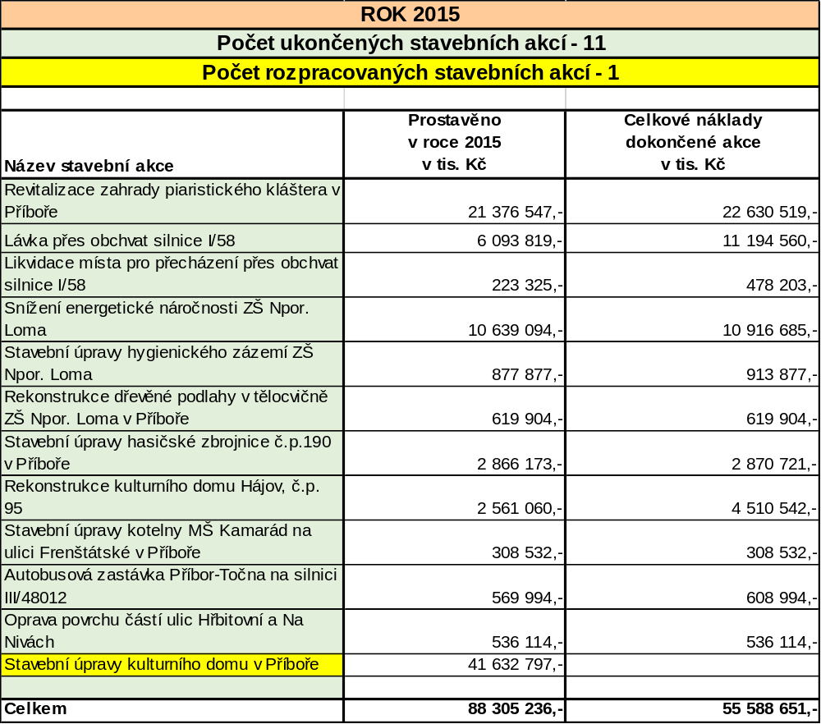

14.2 Akce jiných investoru

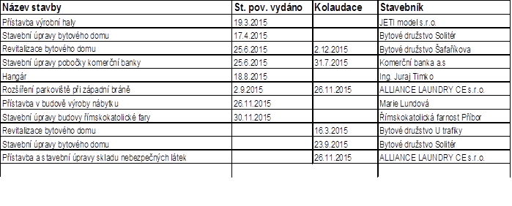

14.3 Přehled hlavních akcí realizovaných SMMP s.r.o. v roce 2015

Název akce Cena
------------------------------------------------------------------------------------------------------------------------
1. Výmalba schodišť v domech č.p. 1304-098 Fučíkova 72 992 Kč
2. Výměna PVC na schodišti Choráze č.p. 1490,1491 220 112 Kč
3. Rekonstrukce elektroinstalace v domě č.p. 1304-08 ul. Fučíkova vč. PD 914 647 Kč
4. Výmalba schodiště v domě č.p. 35, nám. S. Freuda 41 531 Kč
5. Oprava dlažby schodiště domu č.p. 1355,1356,1357 ul. Štramberská 18 500 Kč
6. Odstranění příčin výskytu sp. vody v suter. domu č. 1300,1304 ul. Fučíkova 52 637 Kč
7. Oprava schodiště a zábradlí v domě č.p. 35 nám. S. Freuda 122 013 Kč
8. Výměna oken + fasáda domu DPS č.p. 233 ul. ČSA 1 300 271 Kč
9. Výměna rozvodu vody v DPS č.p. 238 ul. Jičínská 168 610 Kč
10. Oprava vodovodního rozvodu v domě č.p. 1303 ul. Fučíkova 28 182 Kč
11. Oprava soklu domu č.p. 35 nám. S. Freuda 119 142 Kč
12. Energetický štítek budov DPS, č.p. 9,29,33,35,291, PČR 55 443 Kč
13. Oprava kanalizace v budově č.p. 33 nám. S. Freuda vč. PD 110 332 Kč
14. Odstranění vlhkosti na terase domu č.p. 9 nám. S. Freuda 20 901 Kč
15. Výměna vodoměrů na SV a TV v domech U Tatry a Choráze 253 920 Kč
16. Instalace vodoměrů na SV v domě č.p. 1304-1308 ul. Fučíkova 56 350 Kč
17. Výměna rozvodů ÚT v bytě č.4, č.p. 35 ul. Místecká 66 700 Kč
18. Výměna plyn. kotle v ubytovně č.p. 1303 ul. Fučíkova 49 983 Kč
19. Výmalba chodby a tělocvičny bývalé ZŠ Dukelská 31 660 Kč
20. Rekonstrukce TV rozvodů v DPS č.p. 231,233 a 238 114 550 Kč
21. Výměna plynových topidel v bytě č.3 a 4 č.p. 291 Místecká 69 828 Kč

15 Prodej a nabytí obecního majetku

15.1 Majetek odprodaný nebo darovaný (nemovitý)

Převod, prodej nemovitostí z majetku města Příbora v roce 2015
katastrální území | pozemek-parcela číslo | druh pozemku | výměra v m2 | kupní cena Kč | poznámka
Příbor | 868/2 | zastavěná plocha a nádvoří | 259,00 | 3 060,00 | kupní smlouva
Příbor | 568/3 | ostatní plocha, jiná plocha | 251,00 | 3 060,00 | kupní smlouva
Příbor | 3021/6 | trvalý travní porost | 176,00 | 3 520,00 | směnná smlouva
Příbor | 1511/2 | ostatní plocha,ostatní komunikace | 24,00 | 2 400,00 | kupní smlouva

15.2 Majetek koupený a darovaný (nemovitý)

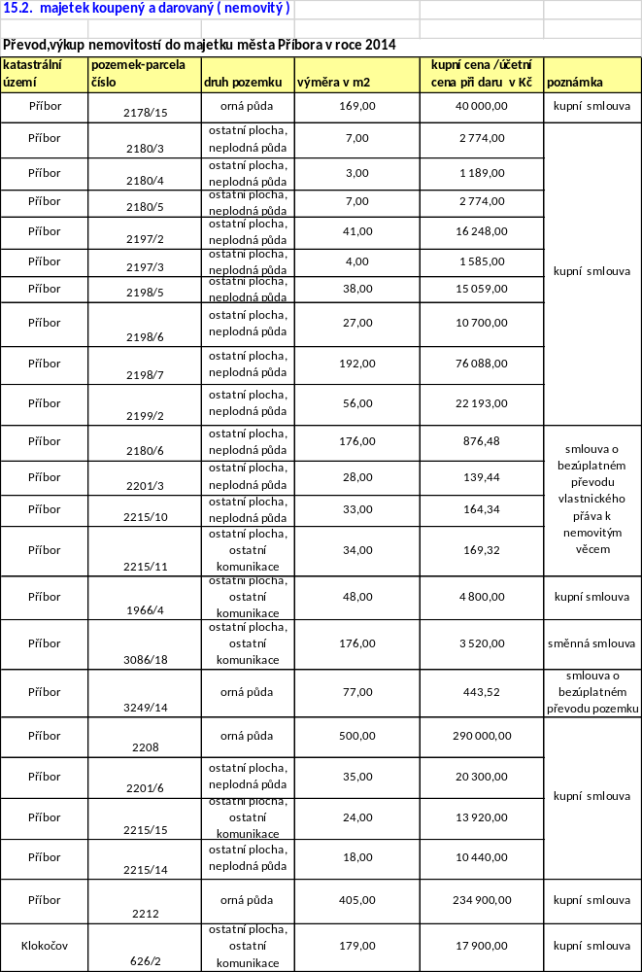

15.3 Majetek navrácený (restituce apod.)
V roce 2015 městu nebyl převeden v rámci restitucí nemovitý majetek.
Vůči městu nebyly v roce 2015 uplatněny restituční nároky.

15.4 Celkový majetek dle inventarizace

Organizace: Město Příbor
Poř. | Druh majetku, třída | Účet | Hodnota v Kč | Hodnota v Kč
čís. | Druh majetku, třída |  | fyzické inventury | účetní evidence
1. | DNM - software | 013 | 1 861 454,22 | 1 861 454,22
2. | DDNM -drobný dlouhodobý nehmotný majetek | 018 | 2 195 723,18 | 2 195 723,18
3. | DNM -ostatní dlouhodobý nehmotný majetek | 019 | 1 118 497,00 | 1 118 497,00
4. | DHM - stavby | 021 | 722 106 004,61 | 722 106 004,61
5. | DHM - samostatné hmotné movité věci a soubory hmotných movitých věcí | 022 | 54 174 589,60 | 54 174 589,60
6. | DDHM - drobný dlouhodobý hmotný majetek | 028 | 20 589 770,19 | 20 589 770,19
7. | Ostatní dlouhodobý hmotný majetek | 029 | 129 689,78 | 129 689,78
8. | Pozemky | 031 | 89 954 798,20 | 89 954 798,20
9. | Kulturní předměty | 032 | 1 610 532,50 | 1 610 532,50
10. | Nedokončený dlouhodobý hmotný majetek | 042 | 46 706 466,71 | 46 706 466,71
11. | Majetkové účasti v osobách s rozhodujícím vlivem | 061 | 200 000,00 | 200 000,00
12. | Ostatní dlouhodobý finanční majetek | 069 | 3 136 000,00 | 3 136 000,00
 | CELKEM TŘÍDA 0. |  | 943 783 525,99 | 943 783 525,99

16 Hospodaření města

Rozpočet na rok 2015 byl schválený na 2. zasedání Zastupitelstva města Příbor dne 18.12.2014 v následujících objemech:
Příjmy | 162 230,00 tis. Kč
Výdaje | 206 212,00 tis. Kč
Financování – tř. 8 | 43 982,00 tis. Kč

Během roku 2015 Zastupitelstvo města Příbor přijalo 5 změn, jejichž přehled je uveden v následující tabulce:
(údaje v tis. Kč)
 | Datum | Zasedání ZM | Příjmy | Výdaje | Financování
První změna | 26.3.2015 | 5 | 150 066,10 | 223 386,10 | 73 320,00
Druhá změna | 25.6.2015 | 7 | 151 239,10 | 224 559,10 | 73 320,00
Třetí změna | 24.9.2015 | 8 | 153 238,10 | 226 558,10 | 73 320,00
Čtvrtá změna | 5.11.2015 | 10 | 155 707,60 | 229 027,60 | 73 320,00
Pátá změna | 17.12.2015 | 11 | 156 721,60 | 230 041,60 | 73 320,00

Rozpočet je základní řídící nástroj financování potřeb města a zabezpečení rozvoje města na základě schválených rozvojových koncepcí. Strukturu příjmů a výdajů určuje rozpočtová skladba.
Skutečnost za rok 2015:
Skutečné příjmy v roce 2015 | 166 038 696,71 Kč
Skutečné výdaje v roce 2015 | 207 501 688,35 Kč
Financování v roce 2015 | 41 462 991,64 Kč

Město obdrželo v roce 2015 dotace ve výši 26 558 765,64 Kč, z toho 20 252 165,64 Kč podléhalo vyúčtování se státním rozpočtem, rozpočtem kraje a regionální rady nebo rozpočty jednotlivých ministerstev.
Přehled dotací je uveden v tabulkové části této výroční zprávy.
Všechny účelové finanční prostředky byly vyčerpány a při finančním vypořádání se státním rozpočtem a rozpočtem kraje se nevracely žádné finanční prostředky.
Nejběžnější členění příjmů je na daňové, nedaňové, kapitálové příjmy a přijaté dotace. Číselně je toto členění vyjádřeno v tabulkové části výroční zprávy.
Podrobnější členění příjmů a jejich plnění je uvedeno pak v Závěrečném účtu města Příbor za rok 2015.
Výdaje, které jsou uvedeny ve Výroční zprávě za rok 2015, jsou rozděleny na jednotlivé pododdíly a jejich členění a čerpání je číselně vyjádřeno v tabulkové části výroční zprávy.
Podrobnější členění výdajů a jejich čerpání je uvedeno v Závěrečném účtu města Příbor za rok 2015.

Výdajová část zahrnuje finanční vztahy k jednotlivým příspěvkovým organizacím, kde je město zřizovatelem:
(údaje v Kč)
Název příspěvkové organizace | Neinvestiční příspěvek | Investiční příspěvek
Technické služby města Příbora | 17 471 000,00 | 700 000,00
ZŠ Příbor, Jičínská 486 | 2 962 000,00
ZŠ Npor. Loma, Příbor, Školní 1510 | 3 809 000,00
MŠ Kamarád, Příbor, Frenštátská 1370 | 1 444 000,00
MŠ Příbor, Pionýrů 1519 | 713 000,00
ŠJ Komenského, Příbor, ul. Komenského 458 | 492 000,00
Luna Příbor, středisko volného času | 855 000,00

Funkci zřizovatele vůči příspěvkovým organizacím plní rada města. Stanovuje jim závazné ukazatele hospodaření jako je např. neinvestiční příspěvek na provoz, příspěvek na pokrytí odpisů, dotace na investice a účelové finanční prostředky, které podléhají vyúčtování s rozpočtem města.
Město Příbor má založenou společnost s ručením omezeným s názvem Správa majetku města Příbora s. r. o. se stoprocentní účastí města.
Mezi městem Příbor (komitent) a Správou majetku města Příbora s.r.o. (komisionář) byla od doby založení uzavřena komisionářská smlouva, kdy se komisionář zavazoval vlastním jménem pro komitenta na jeho účet provádět s péčí řádného hospodáře úplatnou správu domovního bytového fondu, nebytových prostor a dalších nemovitostí, které byly specifikované v příloze komisionářské smlouvy.
Ke konci roku 2015 byla komisionářská smlouva vypovězena a veškeré činnosti spojené se správou domovního bytového fondu, nebytových prostor a dalších nemovitostí si město od 1.1.2016 zajišťuje prostřednictvím nově vzniklého Odboru bytového a nebytového fondu.
Příjmy a výdaje související se správou domovního bytového fondu, nebytových prostor
a ostatních nemovitostí za rok 2015 byly následující:

Příjmy – na základě Komisionářské smlouvy | 29 450 796,25 Kč
Výdaje – na základě Komisionářské smlouvy | 26 187 701,98 Kč

Výše uvedené finanční objemy byly součástí výkazu pro hodnocení plnění rozpočtu územních samosprávných celků a dobrovolných svazků obcí Fin 2-12 M a rozvahy.

Závěr k hospodaření města za rok 2015:
Skutečné příjmy v roce 2015 byly oproti plánu vyšší cca o 9 500,00 tis. Kč, což je způsobeno:
- vyšším plněním daňových příjmů,
- vyššími příjmy u SMMP s.r.o.,
- vyšším plněním u poplatku za provozovaný výherní hrací přístroj,
- vyšším plněním u příjmů z prodeje dřeva.

Město v roce 2015 rovněž nevyčerpalo všechny rozpočtované finanční prostředky ve výdajové části rozpočtu.
Jednalo se především o účelové finanční prostředky (stavební akce, projekty), jejichž převod do rozpočtu roku následujícího bude předmětem první změny rozpočtu města Příbor na rok 2016.

Příjmy, výdaje a financování města
(údaje v Kč)
 | Rekapitulace | 2012 | 2013 | 2014 | 2015
 | Příjmy celkem | 150 931 930,04 | 166 470 914,87 | 159 691 681,19 | 166 038 696,71
 | Výdaje celkem | 179 923 590,54 | 149 248 662,05 | 143 458 435,57 | 207 501 688,35
 | Financování | 28 991 660,50 | -17 222 252,82 | -16 233 245,62 | 41 462 991,64

16.1 Příjmy města (v Kč)
třída | Příjmy | 2012 | 2013 | 2014 | 2015
1 | Daňové příjmy | 73 525 540,83 | 87 218 078,90 | 93 921 986,92 | 96 736 404,54
2 | Nedaňové příjmy | 43 700 876,26 | 41 314 233,36 | 46 755 869,04 | 42 740 466,53
3 | Kapitálové příjmy | 2 005 734,00 | 1 120 796,00 | 5 511 462,05 | 3 060,00
4 | Příjaté dotace | 31 699 778,95 | 36 817 806,61 | 13 502 363,18 | 26 558 765,64
 | Příjmy celkem | 150 931 930,04 | 166 470 914,87 | 159 691 681,19 | 166 038 696,71

16.2 Výdaje města (v Kč)
pododdíl | Výdaje | 2012 | 2013 | 2014 | 2015
103 | Lesní hospodářství | 1 777 360,80 | 1 892 443,20 | 2 823 122,95 | 3 047 222,64
214 | Vnitřní obchod, služby, cest.ruch | 501 266,65 | 535 019,90 | 395 496,90 | 454 255,00
221 | Pozemní komunikace | 26 797 970,59 | 10 841 016,74 | 19 890 169,16 | 7 991 498,77
222 | Silniční doprava | 450 918,00 | 607 485,00 | 484 172,00 | 980 922,53
232 | Odvádění a čištění odpad.vod | 284 719,36 | 278 250,39 | 1 073 968,45 | 366 211,58
233 | Vodní toky | 118 120,20 | 95 037,06 | 75 441,71 | 92 368,93
311 | Předškolní výchova a základní vzdělání | 12 481 024,46 | 13 801 565,04 | 10 194 208,00 | 23 697 162,24
312 | Gymnázia | 15 000,00 | 0,00 | 0,00 | 0,00
314 | Školní stravování | 587 000,00 | 480 000,00 | 466 000,00 | 492 000,00
331 | Kultura | 2 791 617,08 | 4 048 042,21 | 6 891 776,48 | 47 686 491,49
332 | Ochrana památek | 24 162 530,00 | 3 352 114,43 | 2 815 142,02 | 22 928 970,21
334 | Sdělovací prostředky | 1 016 392,00 | 7 471 631,00 | 1 386 019,50 | 1 298 191,00
339 | Ostatní činnosti v záležitostech kultury | 177 259,00 | 178 643,00 | 169 884,00 | 189 450,02
342 | Zájmová činnost a rekreace | 3 696 342,70 | 5 078 244,11 | 5 114 977,55 | 4 233 535,95
361 | Rozvoj bydlení a byt.hospodářství | 42 912 835,96 | 34 551 992,14 | 24 443 858,83 | 26 970 361,59
363 | Komunální služby a územní rozvoj | 19 501 964,20 | 21 816 825,62 | 21 308 141,79 | 20 638 570,09
372 | Nakládání s odpady | 4 638 971,80 | 5 818 538,58 | 4 460 316,45 | 3 330 142,41
374 | Ochrana přírody a krajiny | 230 127,80 | 262 088,38 | 348 097,00 | 510 573,91
432 | Ostatní sociální péče | 123 017,00 | 115 402,00 | 163 714,00 | 225 643,00
435 | Služby sociální péče | 888 452,21 | 772 731,22 | 736 345,80 | 720 812,00
437 | Služby sociální prevence | 72 000,00 | 0,00 | 0,00 | 0,00
521 | Ochrana obyvatelstva | 0,00 | 0,00 | 0,00 | 19 956,00
526 | Ostatní správa v obl.hosp.opatření pro krizové stavy | 0,00 | 100 000,00 | 0,00 | 0,00
527 | Krizové řízení na územní úrovni | 0,00 | 0,00 | 0,00 | 1 200,00
531 | Bezpečnost a veřejný pořádek | 4 672 741,68 | 4 244 330,70 | 4 871 674,37 | 5 221 694,44
551 | Požární ochrana | 1 310 511,39 | 1 636 421,51 | 1 508 412,77 | 4 170 543,89
611 | Zastupitelské orgány | 2 296 411,00 | 2 342 559,00 | 2 765 712,00 | 2 836 291,20
611 | Volby | 268 363,00 | 566 183,30 | 498 739,00 | 0,00
617 | Činnost místní správy | 26 113 950,85 | 26 406 179,64 | 28 391 719,11 | 27 271 722,89
631 | Úroky | 315 657,81 | 295 934,88 | 250 274,03 | 210 628,57
632 | Pojištění funkčně nespecifikované | 588 938,00 | 628 892,00 | 664 939,00 | 694 651,00
639 | Ostatní finanční operace | 961 105,00 | 1 010 654,00 | 1 251 296,00 | 1 216 377,00
640 | Finanční vypořádání minulých let | 171 022,00 | 20 437,00 | 14 816,70 | 4 240,00
 | Výdaje celkem | 179 923 590,54 | 149 248 662,05 | 143 458 435,57 | 207 501 688,35

16.3 Financování rozpočtu (v Kč)
položka | Financování | 2012 | 2013 | 2014 | 2015
8115 | Změna stavu fin.prostředků na BÚ | 15 219 192,88 | -13 277 683,28 | -12 170 203,44 | 45 016 497,42
8123 | Dlouhodobé přijaté půjčené prostředky | 15 821 402,22 | 0,00 | 0,00 | 0,00
8124 | Uhrazené splátky dlouhod.přijatých půjček | -2 195 765,00 | -4 004 532,00 | -4 004 532,00 | -4 004 532,00
8901 | Operace z peněžních účtů | 146 830,40 | 59 962,46 | -58 510,18 | 451 026,22
 | Financování celkem | 28 991 660,50 | -17 222 252,82 | -16 233 245,62 | 41 462 991,64

16.4 Pohledávky a závazky města (v Kč)
legenda | účet | částka | částka | částka | částka
Pohledávky |  | 2012 | 2013 | 2014 | 2015
odběratelé | 311 | 1 053 328,00 | 1 227 288,00 | 1 122 176,00 | 1 556 134,00
za rozpočtovými příjmy | 315 | 4 032 110,51 | 3 957 216,51 | 3 806 996,51 | 3 413 630,78
návratné finanční výpomoci | 316 | 0,00 | 0,00 | 937 000,00 | 0,00
ostatní pohledávky | 377 | 372 246,00 | 255 534,00 | 0,00 | 6 320,00
celkem pohledávky |  | 5 457 684,51 | 5 440 038,51 | 5 866 172,51 | 4 976 084,78
Závazky |  | 2012 | 2013 | 2014 | 2015
dodavatelé | 321 | 1 031 334,00 | 2 719 183,58 | 2 901 175,32 | 1 001 391,61
celkem závazky |  | 1 031 334,00 | 2 719 183,58 | 2 901 175,32 | 1 001 391,61

16.5 Místní poplatky (v Kč)
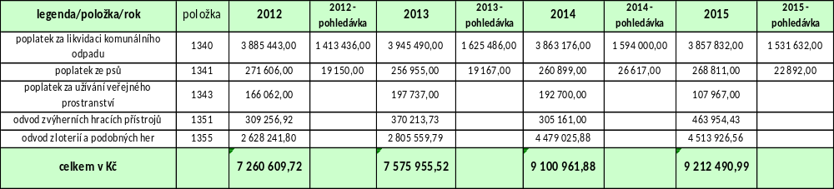

16.6 Zadluženost města
legenda/rok |  | 2012 | 2013 | 2014 | 2015
účet 451 - z rozvahy | dlouhodobé úvěry | 29 642 682,22 Kč | 25 638 150,22 Kč | 21 633 618,22 Kč | 17 629 086,22 Kč

Město splácí tři úvěry:
1. Úvěr ve výši 10 500 000,- Kč  z roku 2008: |  |  | poskytovatel Komeční banka a.s.
 |  |  | měsíční splátka 109 375,00 Kč
 |  |  | počátek splácení 31.1.2009
 |  |  | konec splácení 31.12.2016
 |  |  | úroková sazba 1M PRIBOR + marže 0,15% p.a.
2. Úvěr ve výši 10 000 000,- Kč  z roku 2010: |  |  | poskytovatel Komeční banka a.s.
 |  |  | měsíční splátka 59 530,00 Kč
 |  |  | počátek splácení 31.1.2011
 |  |  | konec splácení 31.12.2024
 |  |  | úroková sazba 1M PRIBOR + marže 1,20% p.a.
3. Úvěr ve výši 15 821 402,22 Kč z roku 2012: |  |  | poskytovatel ČSOB
 |  |  | měsíční splátka 164 806,00 Kč
 |  |  | počátek splácení 31.1.2013
 |  |  | konec splácení 31.12.2020
 |  |  | úroková sazba 1M PRIBOR + marže 0,65% p.a.

zůstatek úvěru k 31.12.2015 |  | 1 312 500,00 Kč
zůstatek úvěru k 31.12.2015 |  | 6 428 200,00 Kč
zůstatek úvěru k 31.12.2015 |  | 9 888 386,22 Kč
celkem účet 451 k 31.12.2015 |  | 17 629 086,22 Kč

16.7 Přijaté dotace
(údaje v Kč)
 | 2012 | 2013 | 2014 | 2015
Souhrnný vztah státního rozpočtu k rozpočtu města | 6 552 404,00 | 6 337 700,00 | 6 302 200,00 | 6 306 600,00
Neinvestiční dotace na zabezpečení akceschopnosti JSDH | 100 000,00 | 100 000,00 | 120 000,00 | 120 000,00
Neinvestiční dotace na zabezpečení akceschopnosti JSDH |  | 50 000,00 | 50 000,00 | 50 000,00
Neinvestiční dotace na zabezpečení akceschopnosti JSDH |  | 110 600,00 | 23 500,00 | 30 500,00
Neinvestiční dotace pro JSDH na pokrytí mimořádných výdajů |  | 168 800,00 | 16 500,00
Neinvestiční dotace na zabezpečení akceschopnosti JSDH |  | 25 300,00
Dotace na odbornou přípravu hasičů, vybavení jednotky | 83 800,00
Dotace na projekt do knihovny | 5 000,00 |  | 16 000,00
Dotace turistickénu informačnímu centru |  |  |  | 24 500,00
Dotace v rámci Programu prevence kriminality |  |  | 61 000,00 | 23 000,00
Dotace na MPR | 850 000,00 | 1 040 000,00 | 905 000,00 | 440 000,00
Dotace na obnovu a zajištění lesních porostů | 59 400,00 |  |  | 192 870,00
Dotace na ošetření památných stromů |  |  | 21 269,00
Dotace na volby - do zastupitelstva | 248 363,00 |  | 236 600,00
Dotace na volby - do Evropského parlamentu |  |  | 265 600,00
Dotace - volba prezidenta | 20 000,00 | 290 200,00
Dotace - na zavedení Pomocného analytického přehledu | 70 000,00
Dotace na volby - do Poslanecké sněmovny |  | 290 800,00
Dotace - Obec přátelská rodině |  |  | 500 000,00
Dotace na výkon sociální práce v souladu se zákonem o sociálních službách |  |  |  | 161 000,00
Dotace na pořízení kompostérů |  |  | 823 284,00
Dotace na vybudování hřiště ZŠ Jičínská |  |  | 3 144 777,98
Dotace z Regionální rady na stavební úpravy Piaristické koleje | 3 204 493,02 | 17 564 213,41
Dotace na revitalizaci zahrady Piaristické koleje | 70 500,00 | 70 300,00
Neinvestiční dotace v rámci Operačního programu Lidské zdroje a zaměstnanost | 479 238,95 | 184 248,60
Neinvestiční dotace v rámci Operačního programu Lidské zdroje a zaměstnanost |  | 705 710,80 | 875 062,22
Dotace od obcí (za žáky, veřejnoprávní smlouvy) | 536 178,00
Dotace v rámci Operačního programu Vzdělávání pro konkurenceschopnost pro ZŠ Npor. Loma | 732 274,80
Dotace v rámci Operačního programu Vzdělávání pro konkurenceschopnost pro ZŠ Jičínskou | 824 974,40
Dotace z RR na revitalizaci zahrady MŠ Kamarád | 8 295 352,97
Dotace z RR na rekonstrukci MŠ Pionýrů (stav. část + zahrada) | 3 091 607,61
Dotace z RR na akci Cyklisitcké propojení Příbor - Kopřivnice | 1 763 738,20
Dotace na revitalizaci BD č.p. 1486-1488 | 4 187 000,00
Dotace na revitalizaci BD č.p. 1358 - 1360 | 505 017,00
Dotace na dopravní infrastrukturu v okolí Masarykova gymnázia v Příboře |  | 4 053 348,80
Dotace na varovný a vyrozumívací systém |  | 5 826 585,00 | 141 569,98
Dotace na zateplení ZŠ Npor. Loma |  |  |  | 4 994 014,50
Dotace na výstavbu lávky přes obchvat |  |  |  | 7 950 314,40
Dotace na realizaci Piaristických zahrad |  |  |  | 3 990 196,17
Dotace z Regionální rady pro ZŠ Jičínskou |  |  |  | 927 604,57
Dotace v rámci Operačního programu Vzdělávání pro konkurenceschopnost - ZŠ Jičínská |  |  |  | 942 105,00
Dotace v rámci Operačního programu Vzdělávání pro konkurenceschopnost - ZŠ Npor. Loma |  |  |  | 201 949,00
Dotace v rámci Operačního programu Vzdělávání pro konkurenceschopnost - ZŠ Npor. Loma (Dílny nás baví 2015) |  |  |  | 204 112,00
Celkem v Kč | 31 679 341,95 | 36 817 806,61 | 13 502 363,18 | 26 558 765,64

16.7.1 Dotace na MPR a jejich přerozdělení
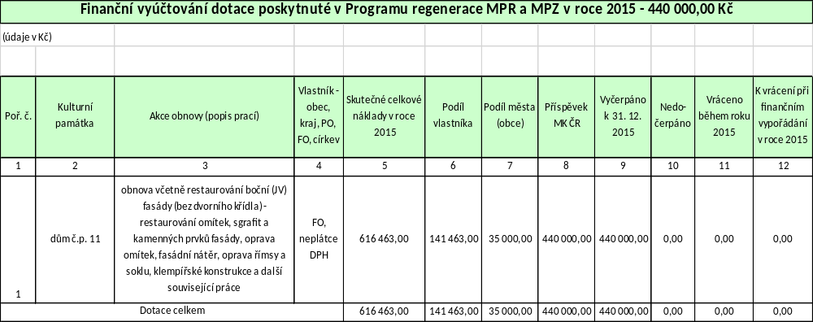
Vývoj daňových příjmů v roce 2015
Daňová výtěžnost na jednoho občana:
86 586 916,65 : 8 483 = 10 207,11 Kč
8 483 - počet obyvatel Příbora k 31.12.2015

16.8 Příspěvky společenským a ostatním organizacím
Veřejná finanční podpora jednotlivým oganizacím v Kč | 2012 | 2013 | 2014 | 2015
Tělovýchovná jednota, Příbor | 473 500,00 | 516 800,00 | 595 000,00 | 330 000,00
Tělovýchovná jednota, Příbor - mimořádná VFP | 0,00 | 0,00 | 0,00 | 80 000,00
FK PRIMUS | 166 500,00 | 333 000,00 | 175 000,00 | 97 000,00
Tělovýchovná jednota, Příbor - kopaná | 22 500,00 | 0,00 | 0,00 | 0,00
SK Tenis | 30 500,00 | 79 700,00 | 39 000,00 | 26 000,00
SVP TSUNAMI PŘÍBOR | 0,00 | 19 500,00 | 15 000,00 | 25 700,00
Modelářský klub "TORA" | 3 500,00 | 5 200,00 | 4 000,00 | 5 000,00
Basketbalový klub, Příbor | 238 500,00 | 230 400,00 | 257 000,00 | 242 000,00
BAV klub | 101 000,00 | 135 300,00 | 134 000,00 | 98 000,00
Svaz tělesně postižených v ČR | 14 500,00 | 19 200,00 | 17 000,00 | 18 600,00
Český svaz včelařů | 0,00 | 11 300,00 | 5 000,00 | 18 600,00
TJ Sokol, Příbor | 107 500,00 | 121 100,00 | 134 000,00 | 164 000,00
SDH Prchalov | 21 000,00 | 10 100,00 | 14 000,00 | 9 400,00
SDH Hájov | 26 000,00 | 22 700,00 | 23 000,00 | 24 700,00
SDH Příbor | 31 000,00 | 31 100,00 | 28 000,00 | 33 200,00
Společnost přátel DOM Příbor | 130 000,00 | 169 500,00 | 160 000,00 | 99 000,00
Fotoklub Příbor | 7 000,00 | 12 500,00 | 12 000,00 | 16 600,00
Český svaz chovatelů Příbor | 8 000,00 | 12 700,00 | 10 000,00 | 9 800,00
Sdružení hudebníků Příbor | 20 500,00 | 24 700,00 | 21 000,00 | 23 700,00
Společnost S. Freuda | 20 500,00 | 36 900,00 | 37 000,00 | 43 000,00
Junák | 58 500,00 | 70 900,00 | 63 000,00 | 48 000,00
Horolezecký oddíl Příbor | 10 000,00 | 13 300,00 | 12 000,00 | 8 600,00
Myslivecké sdružení Příbor I | 20 000,00 | 26 400,00 | 22 000,00 | 22 000,00
Myslivecké sdružení Příbor - Hájov | 21 000,00 | 26 700,00 | 21 000,00 | 24 500,00
Český zahrádkářský svaz,Jičínská ul. | 5 000,00 | 0,00 | 0,00 | 0,00
Český zahrádkářský svaz - sídliště | 0,00 | 4 500,00 | 0,00 | 0,00
Český zahrádkářský svaz Hájov | 13 500,00 | 10 900,00 | 8 000,00 | 6 200,00
Klub českých turistů Příbor | 5 500,00 | 6 600,00 | 6 000,00 | 5 200,00
Kynologický klub v Příboře | 10 000,00 | 11 700,00 | 9 000,00 | 10 000,00
Základní umělecká škola,Příbor | 109 000,00 | 125 700,00 | 126 000,00 | 103 800,00
Volejbal Příbor | 12 000,00 | 8 300,00 | 10 000,00 | 10 400,00
Klokočov občanské sdružení | 0,00 | 0,00 | 11 000,00 | 9 000,00
Sindicate Entertainment s.r.o. | 0,00 | 0,00 | 16 000,00 | 0,00
Academia Via Familia o.s. | 11 500,00 | 22 300,00 | 16 000,00 | 21 000,00
Spolek přátel 8. SLP | 0,00 | 0,00 | 0,00 | 9 800,00
Jan Tyllich | 0,00 | 0,00 | 0,00 | 5 600,00
Klub seniorů | 0,00 | 0,00 | 0,00 | 13 000,00
Masarykovo gymnázium | 0,00 | 0,00 | 0,00 | 16 000,00
PRO BIO | 0,00 | 0,00 | 0,00 | 2 600,00
Celkem v Kč | 1 698 000,00 | 2 119 000,00 | 2 000 000,00 | 1 680 000,00

Veřejná finanční podpora jednotlivým oganizacím v Kč * | 2012 | 2013 | 2014 | 2015
Tělovýchovná jednota, Příbor | 500 000,00 | 760 000,00 | 880 477,00 | 555 630,00
BAV klub | 0,00 | 0,00 | 0,00 | 70 000,00
Český rybářský svaz | 0,00 | 0,00 | 0,00 | 57 000,00
Český svaz včelařů | 0,00 | 0,00 | 0,00 | 77 570,00
Junák | 0,00 | 0,00 | 0,00 | 49 800,00
Kynologický klub | 0,00 | 0,00 | 0,00 | 80 000,00
Myslivecké sdružení Příbor I | 0,00 | 0,00 | 0,00 | 110 000,00
TJ Sokol, Příbor - z roku 2014 | 173 800,00 | 220 000,00 | 0,00 | 99 582,00
Basketbalový klub, Příbor | 40 000,00 | 0,00 | 0,00 | 0,00
Masarykovo gymnázium příbor | 0,00 | 0,00 | 30 000,00 | 0,00
Leopold Holub, Příbor | 10 000,00 | 20 000,00 | 0,00 | 0,00
Celkem v Kč | 723 800,00 | 1 000 000,00 | 910 477,00 | 1 099 582,00
*z finančních prostředků získaných na základě loterijního zákona

Veřejná finanční podpora jednotlivým oganizacím z různých paragrafů - dary, dotace v Kč | 2012 | 2013 | 2014 | 2015
Nadační fond Gaudeamus Cheb - §3113 | 0,00 | 0,00 | 2 000,00 | 2 000,00
Vyšší odborná škola - Řemeslo má zlaté dno - §3113 | 0,00 | 0,00 | 0,00 | 2 000,00
Klub vojenských a tatrováckých důchodců - §4359 | 0,00 | 32 494,02 | 0,00 | 0,00
Finanční dar na obnovu Bezručovy chaty na Lysé hoře - §3429 | 0,00 | 10 000,00 | 0,00 | 0,00
ZO ČSOP 70/2 Nový Jičín, Záchranná stanice - §3745 | 4 000,00 | 4 000,00 | 6 000,00 | 6 000,00
Mateřská škola Hájov - §3111 | 13 970,00 | 12 960,00 | 0,00 | 0,00
Obec Hukvaldy - §2212 | 0,00 | 60 000,00 | 0,00 | 0,00
Gymnázium Příbor - §3429 | 15 000,00 | 0,00 | 10 000,00 | 0,00
Leopold Holub, Příbor - §3429 | 2 000,00 | 0,00 | 0,00 | 0,00
Občanské sdružení Edukana - §3315 | 10 000,00 | 0,00 | 0,00 | 0,00
Renarkon o.p.s., Ostrava - PPK* | 17 000,00 | 17 700,00 | 21 000,00 | 14 000,00
ZŠ Příbor,Dukelská 1346 - PPK | 0,00 | 0,00 | 0,00 | 0,00
ZŠ Příbor, Jičínská - PPK | 0,00 | 0,00 | 7 000,00 | 3 000,00
Dětská misie - PPK | 34 000,00 | 15 300,00 | 18 000,00 | 21 000,00
Bc. Diana Ryšánková - PPK | 0,00 | 17 100,00 | 0,00 | 0,00
Sbor dobrovolných hasičů Příbor - PPK | 0,00 | 14 700,00 | 12 000,00 | 22 000,00
Společnost S. Freuda - PPK | 16 500,00 | 0,00 | 0,00 | 0,00
Acadedemia Via Familia, o.s. - PPK | 18 000,00 | 13 300,00 | 12 000,00 | 24 000,00
ZO Zahradkářského svazu - PPK | 0,00 | 2 600,00 | 0,00 | 0,00
Sindicate entertainment - PPK | 0,00 | 2 900,00 | 0,00 | 0,00
BAV klub Příbor - PPK | 0,00 | 23 300,00 | 16 000,00 | 32 000,00
Sbor dobrovolných hasičů Prchalov - PPK | 0,00 | 4 700,00 | 4 000,00 | 4 000,00
Salus o.p.s, Kopřivnice - §4329** | 20 000,00 | 20 000,00 | 0,00 | 0,00
SONS ČR Nový Jičín - §4329 | 0,00 | 5 000,00 | 5 000,00 | 5 000,00
Centrum pro zdravotně postižené, Nový Jičín - §4329 | 18 000,00 | 43 000,00 | 0,00 | 0,00
Diakonie CČE - hospic Citadela, Valašské Meziříčí - §4329 | 15 000,00 | 0,00 | 0,00 | 0,00
Seniorcentrum OASA, s.r.o., Petřvald - §4329 | 0,00 | 20 000,00 | 20 000,00 | 12 000,00
Fond pro opuštěné a handicapované děti a mládeř, o.s., Mořkov - §4329 | 0,00 | 0,00 | 2 000,00 | 2 000,00
Centrum pro rodinu a sociální péči, o.s. Ostrava - §4329 | 6 000,00 | 0,00 | 0,00 | 0,00
Domov s odbornou ošetř. péči pro seniory, Trnávka - §4329 | 10 000,00 | 0,00 | 10 000,00 | 0,00
Sdružení Linka bezpečí, Praha - §4329 | 2 100,00 | 2 100,00 | 3 000,00 | 0,00
Slezská diakonie, Český Těšín - §4329 | 5 000,00 | 5 000,00 | 5 000,00 | 5 000,00
Manemi, o.p.s. - §4329 | 0,00 | 5 000,00 | 5 000,00 | 0,00
Asociace zdravotně postižených, Kopřivnice - §4329 | 0,00 | 3 000,00 | 3 000,00 | 2 000,00
Ekipa, o.s.,chráněné bydlení - §4329 | 0,00 | 9 000,00 | 0,00 | 0,00
Občanské sdružení při DC Kopřivnice - §4329 | 0,00 | 2 000,00 | 12 000,00 | 0,00
Středisko sociálních služeb města Kopřivnice - §4329 | 0,00 | 0,00 | 5 000,00 | 0,00
Medela - péče o seniory, o.p.s., Domov se zvl.režimem - §4329 | 0,00 | 0,00 | 0,00 | 8 000,00
Charita Krnov - §4329 | 0,00 | 0,00 | 0,00 | 5 000,00
Charita Ostrava - §4329 | 0,00 | 0,00 | 0,00 | 10 000,00
Andělé stromu života, pobočný spolek MSK - §4329 | 0,00 | 0,00 | 0,00 | 5 000,00
Envirta CZ s.r.o. - §4329 | 0,00 | 0,00 | 0,00 | 12 000,00
Babybox pro odložené děti - §4329 | 8 000,00 | 0,00 | 5 000,00 | 5 000,00
Celkem v Kč | 214 570,00 | 345 154,02 | 183 000,00 | 201 000,00
* PPK - program prevence kriminality
**§4329 - sociální oblast

Granty - § 3319 | 2012 | 2013 | 2014 | 2015
p. Irena Kopecká | 0,00 | 4 900,00 | 0,00 | 0,00
Jiří Kott | 0,00 | 3 200,00 | 0,00 | 0,00
Petr Michálek | 0,00 | 4 100,00 | 7 000,00 | 5 300,00
Myslivecké sdružení Příbor | 0,00 | 10 400,00 | 7 000,00 | 3 700,00
Bc. Diana Ryšánková | 0,00 | 6 100,00 | 7 000,00 | 0,00
SKDG Příbor | 0,00 | 4 300,00 | 0,00 | 0,00
Primus sound s.r.o. | 0,00 | 43 000,00 | 28 000,00 | 0,00
Sindicate entertainment | 0,00 | 7 100,00 | 16 000,00 | 0,00
TJ Sokol Příbor | 0,00 | 11 800,00 | 5 000,00 | 6 200,00
SK J-Elita, nezisková organizace | 5 000,00 | 3 700,00 | 5 000,00 | 3 600,00
BAV klub Příbor spol. s r.o. | 16 500,00 | 14 000,00 | 13 000,00 | 7 700,00
Jan Tyllich - fyzická osoba | 7 500,00 | 7 300,00 | 5 000,00 | 4 300,00
Masarykovo gymnázium, p.o. | 24 500,00 | 0,00 | 0,00 | 9 600,00
Petr Frýdecký - fyzická osoba | 46 500,00 | 0,00 | 0,00 | 0,00
Muzeum Novojičínska, p.o. | 14 500,00 | 9 700,00 | 0,00 | 6 400,00
Sdružení hudebníků Příbor | 15 500,00 | 17 000,00 | 15 000,00 | 12 200,00
ProFiart prospery spol. s ro.o. | 21 000,00 | 0,00 | 0,00 | 0,00
Ing. Zdeněk Kubel - fyzická osoba | 9 000,00 | 7 300,00 | 6 000,00 | 0,00
Společnost Sigmunda Freuda, nezisková organizace | 7 000,00 | 0,00 | 13 000,00 | 11 700,00
Modelářský klub SMČR Tora, Příbor, sdružení | 9 000,00 | 6 100,00 | 6 000,00 | 4 000,00
Fond Janáčkovy Hukvaldy, o.p. | 0,00 | 0,00 | 13 000,00 | 9 900,00
Český svaz včelařů, o.s., ZO Příbor | 0,00 | 0,00 | 5 000,00 | 6 400,00
Český rybářský svaz | 0,00 | 0,00 | 0,00 | 6 700,00
Junák | 0,00 | 0,00 | 0,00 | 7 200,00
Myslivecké sdružení Hájov | 0,00 | 0,00 | 0,00 | 19 600,00
Klokočoc občanské sdružení | 0,00 | 0,00 | 9 000,00 | 7 500,00
Celkem v Kč | 176 000,00 | 160 000,00 | 160 000,00 | 132 000,00

16.9 Služby sociální péče
16.9.1 Pečovatelská služba
Město Příbor provozuje komplex tří domů s pečovatelskou službou. Ambulantní a terénní pečovatelskou službu v souladu se zákonem č. 108/2006 Sb., o sociálních službách, ve znění pozdějších předpisů, pro občany města Příbora zajišťovala v roce 2015 církevní organizace Diakonie Českobratrské církve evangelické – středisko v Ostravě, se sídlem Příbor, Jičínská 238. Město Příbor na pečovatelskou službu pro seniory a osoby se zdravotním postižením každoročně poskytuje ze svého rozpočtu finanční příspěvek v následující výši:

Rok | Počet klientů pečovatelské služby | Finanční příspěvek
2012 | 120 | 650 000 Kč
2013 | 117 | 700 000 Kč
2014 | 125 | 700 000 Kč
2015 | 127 | 700 000 Kč

16.9.2 Služby sociální péče a sociální prevence
Město Příbor každoročně v rámci sociální péče o své občany podporuje poskytovatelé služeb sociální péče nebo sociální prevence a ostatních aktivit v sociální oblasti prostřednictvím finančních darů nebo neinvestičních dotací. Finančně jsou podporovány sociální služby, které jsou poskytovány klientům na územní města Příbora, a nebo jsou poskytovány klientům s trvalým pobytem na území města Příbora.
Rok | Neinvestiční dotace a finanční dary v Kč
2012 | 84 100 Kč
2013 | 114 100 Kč
2014 | 145 000 Kč
2015 | 141 000 Kč

17. Vývoj spotřeby energií u vybraných objektů, organizací a zařízení města
17.1 Spotřeba plynu
Subjekt | Spotřeba kWh
Subjekt | 2012 | 2013 | 2014 | 2015
Základní škola Jičínská | 472 960 | 612 937 | 450 354 | 497 575
Základní škola Npor. Loma | 52 160 | 54 981 | 51 748 | 58 518
Mateřská škola Frenštátská | 215 022 | 238 732 | 201 970 | 188 064
Mateřská škola Švermova | 149 817 | 130 883 | 105 060 | 115 312
Mateřská škola Pionýrů | 3 246 | 3 491 | 3196 | 3 410
Školní jídelna Komenského | 60 958 | 64 135 | 69 569 | 65 665
Školní družina Sv. Čecha | 83 051 | 88 696 | 70 316 | 77 911
Městská knihovna | - | - | - | -
Budova městského úřadu | 288 746 | 274 581 | 200 336 | 216 548
Kulturní dům | 195 421 | 263 330 | * | 37 265

17.2 Spotřeba elektrické energie
Subjekt | Spotřeba v kWh
Subjekt | 2012 | 2013 | 2014 | 2015
Základní škola Jičínská | 36 742 | 40 883 | 35 953 | 34 207
Základní škola Npor. Loma | 103 216 | 104 238 | 104 191 | 104 601
Mateřská škola Frenštátská | 23 016 | 26 788 | 24 296 | 24 906
Mateřská škola Švermova | 6 294 | 6 886 | 3 902 | 5 956
Mateřská škola Pionýrů | 10 605 | 12 989 | 13 822 | 16 995
Školní jídelna Komenského | 106 680 | 109 357 | 105 508 | 102 006
Školní družina Sv. Čecha | 2 394 | 2 782 | 2 547 | 2 236
Městská knihovna | 57 639 | 68 097 | 49 152 | 61 400
Budova městského úřadu | 55 442 | 62 732 | 57 197 | 60 168
Kulturní dům | 7 751 | 16 818 | 2 058 | 5 823
Veřejná osvětlení | 595 681 | 637 210 | 635 136 | 636 928

17.3 Spotřeba vody
UŽITKOVÁ VODA | Spotřeba za rok/m³
Objekt | 2012 | 2013 | 2014 | 2015
Základní škola Příbor, Jičínská 486 | 653 | 560 | 532 | 506
Školní jídelna Komenského 458 | 1 151 | 1 179 | 1 072 | 1 055
Školní družina Sv.Čecha 565 | 160 | 60 | 64 | 50
Základní škola Npor.Loma 1510 (ZŠ+ŠJ+ŠD) | 1 535 | 1 571 | 1 511 | 1 545
Mateřská škola Kamarád - Frenštátská 1370 (MŠ+ŠJ) | 605 | 685 | 661 | 660
Mateřská škola Kamarád - Švermova 1324 (MŠ+ŠJ) | 235 | 300 | 241 | 248
Mateřská škola Příbor, Pionýrů 1519 (MŠ+ŠJ) | 473 | 418 | 408 | 384
Piaristická kolej, Lidická 50 / z toho městská knihovna | 601 / 43 | 534 / 121 | 354 / 94 | 389 / 35
Městský úřad Příbor, náměstí S.Freuda 19 | 330 | 356 | 368 | 365
Technické služby, Štramberská 483 | 492 | 469 | 325 | 498
Kulturní dům 560 | 291 | 468 | 369 | 0  v rekonstrukci

17.4 Spotřeba tepla
Centrální vytápění (ÚT) + ohřev vody (TUV) | Spotřeba za rok /GJ
Objekt | 2012 | 2013 | 2014 | 2015
Základní škola Npor.Loma 1510 (ÚT) | 1 761 | 1 771 | 1 255 | 1 288
Mateřská škola Příbor, Pionýrů 1519 (ÚT+TUV) | 403 | 409 | 320 | 355
Technické služby, Štramberská 483 (ÚT) | 307 | 245 | 185 | 246

18 Zpráva auditora
